**Taypi**

**(Primeiro Esperantoskribo)**

**reformo de la tradukisto kaj de la idiomo matematiko**

Autor: Jorge Luiz Gouveia Sousa

Olá! Eu sou o Taypi! O primeiro Esperantoskribo feito por mim! Mas pode me chamar de Taypi!

# RECOMENDAÇÕES PARA LEITURA

O que é Esperanto,  
de Izabel Cristina Santiago, Coleção Primeiros Passos,  
Editora Brasiliense.

Babel & anti-babel,  
de Paulo Rónai, Coleção Debates, Perspectiva.

Essência e futuro da ideia de uma língua internacional,  
de L. L. Zamenhof

Esperanto sem preconceitos,  
de Walter Francini, Associação Paulista de Esperanto.

Zamenhof, o iniciador do Esperanto,  
de A Luana, Liga Brasleira de Esperanto.

Vida de Zamenhof,  
de Edmond Privat, Cooperativa Cultural dos Esperantistas

Bilinguismo: Utopia ou Antibabel?  
De José Passini, Pontes

Desafio das línguas, da má gestão ao bom senso  
de Claude Piron, Pontes e Liga Brasileira de Esperanto

**Esperanto**

**mais que uma língua, uma ideia**

O QUE É

Língua internacional planejada, de fácil aprendizado, que tem por finalidade servir de meio de comunicação entre pessoas que falam idiomas diferente

COMO É

* Alfabeto fonético (cada letra = um som)
* Gramática simples e regular (não há exceções)
* Vocabulário internacional baseado nos principais idiomas modernos
* Sistema regular de formação de palavras pelo acréscimo de prefixos e sufixos

COMO USAR

1. Possibilidade de contato pessoal com esperantistas em mais de 1.000 cidades de mais de 100 diferentes países
2. Correspondência internacional
3. Leitura da vasta literatura existente (milhares de obras, originais ou traduzidas)
4. Participação em congressos ou encontros internacionais (mais de 100 por ano)
5. Audição diária de programas de rádio de vários países

|  |
| --- |
| **Curiosidade:** |
| O Esperanto é Formado: 70% de Línguas Neolatinas (Português, Françês, Espanhol e Italiano) 20% de Idiomas (Inglês e Alemão) |

**Alfabeto Fonético Internacional**

No Esperantoskribo será adicionado o Alfabeto Fonético Internacional.  
Sigla em inglês IPA, de International Phonetic Alphabet.  
É um sistema de notação fonética baseado no alfabeto latino, criado pela Associação Fonética Internacional como uma forma de representação padronizada dos sons do idioma falado. O AFI é utilizado por linguistas, fonoaudiólogos, professores e estudantes de idiomas estrangeiros, cantores, atores, lexicógrafos e tradutores.  
Esta figura abaixo é somente uma ilustração, não queremos aprofundar.

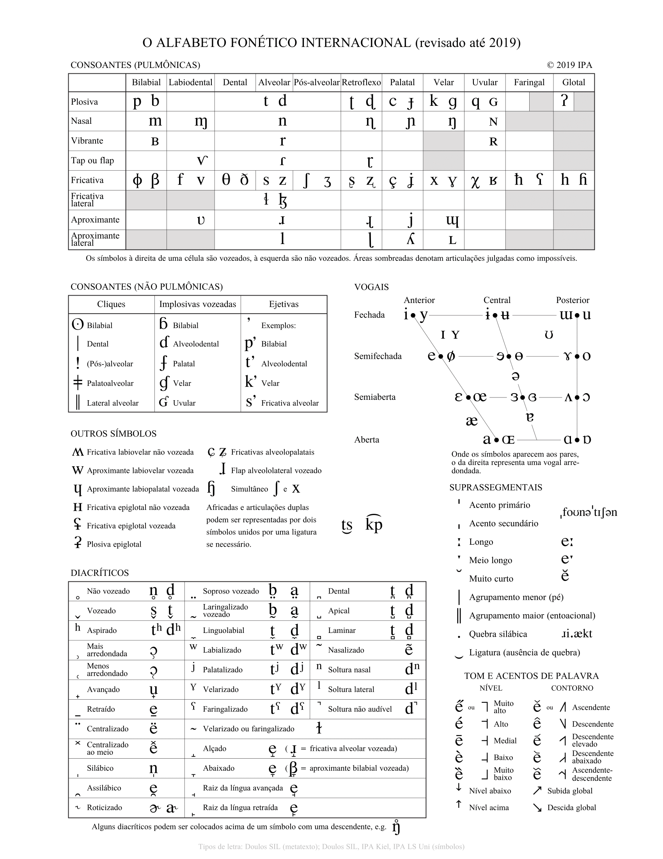

**Libras**

A língua de sinais vai parecer com a voz humana. Reduzindo a quantidade de palavras.

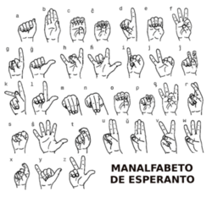

**Curso de Esperantoskribo para cegos (Braile)**

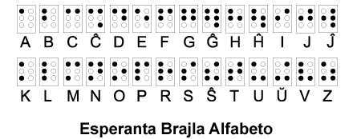

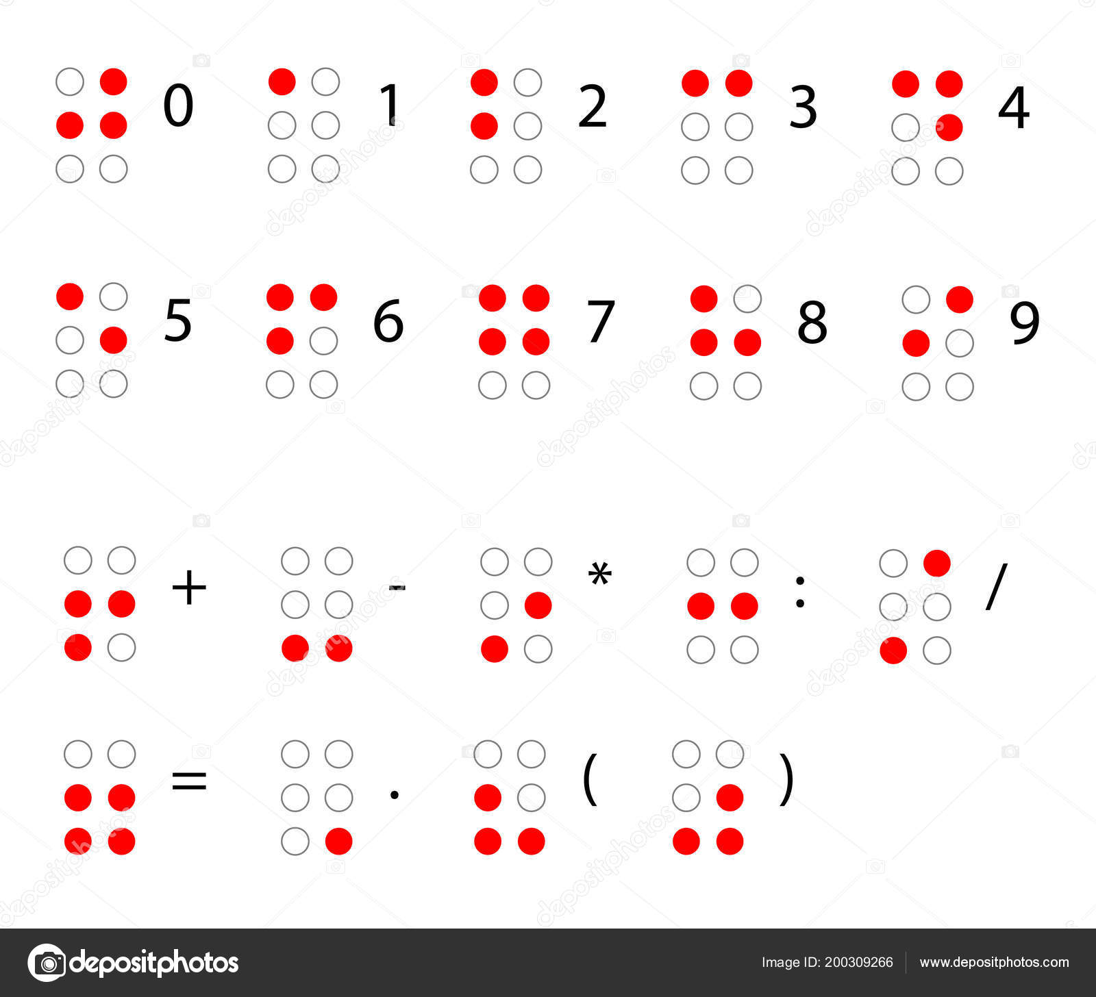

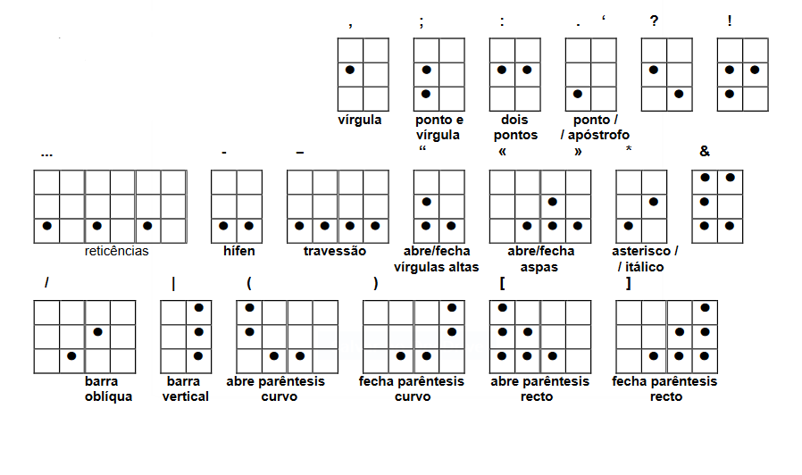

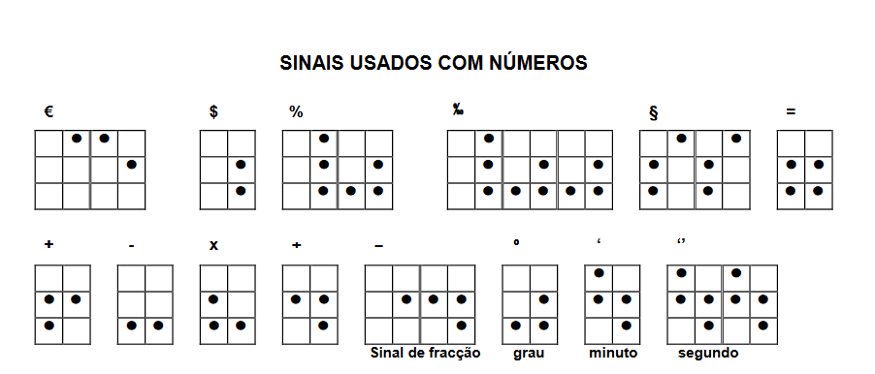

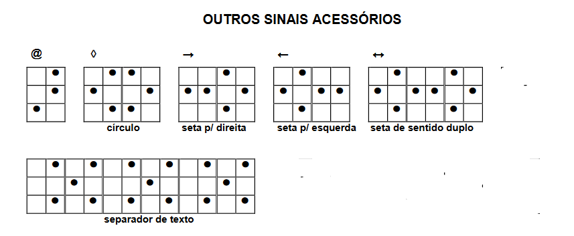

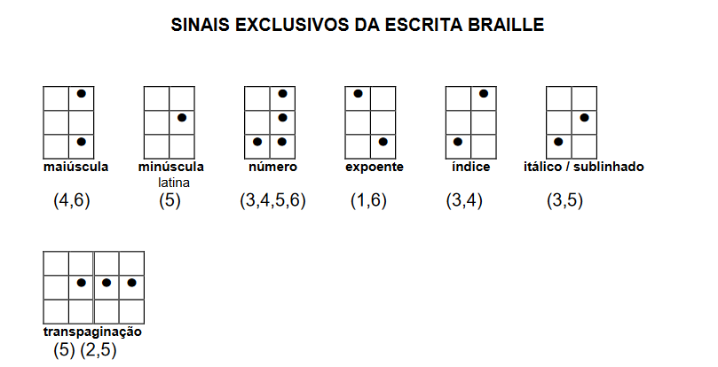

# Resumo

**Obs: Esperantoskript não é Esperanto.**

O "Esperantoskript" usa o Esperanto como Tradutor igual ao Google Translate (o método do Google Translate é o mais eficiente). Facilitando a "tradução" instantânea em Idiomas diferentes.  
Exemplo:

Ao invés de: Português -> Inglês -> Japonês

Na "teoria" não sai perfeito

Então: Português -> Esperantoskript -> Japonês

Na "Teoria" sairá melhor.

Por exemplo:

A carta de Einstein a Deus:

*... I read a great deal in the last days of your book, and thank you very much for sending it to me. What especially struck me about it was this. With regard to the factual attitude to life and to the human community we have a great deal in common.  
... The word God is for me nothing more than the expression and product of human weaknesses, the Bible a collection of honorable, but still primitive legends which are nevertheless pretty childish. No interpretation no matter how subtle can (for me) change this. These subtilised interpretations are highly manifold according to their nature and have almost nothing to do with the original text. For me the Jewish religion like all other religions is an incarnation of the most childish superstitions. And the Jewish people to whom I gladly belong and with whose mentality I have a deep affinity have no different quality for me than all other people. As far as my experience goes, they are also no better than other human groups, although they are protected from the worst cancers by a lack of power. Otherwise I cannot see anything 'chosen' about them.  
In general I find it painful that you claim a privileged position and try to defend it by two walls of pride, an external one as a man and an internal one as a Jew. As a man you claim, so to speak, a dispensation from causality otherwise accepted, as a Jew the privilege of monotheism. But a limited causality is no longer a causality at all, as our wonderful Spinoza recognized with all incision, probably as the first one. And the animistic interpretations of the religions of nature are in principle not annulled by monopolization. With such walls we can only attain a certain self-deception, but our moral efforts are not furthered by them. On the contrary.  
Now that I have quite openly stated our differences in intellectual convictions it is still clear to me that we are quite close to each other in essential things, i.e; in our evaluations of human behavior. What separates us are only intellectual 'props' and 'rationalization' in Freud's language. Therefore I think that we would understand each other quite well if we talked about concrete things.  
With friendly thanks and best wishes,  
Yours, A. Einstein*

Traduzido para o Esperantoskribo:

*... [Mi;] [legis;] [multe;] [en;] [la;] [lastay;] [tagoy;] [de;] [via;] [libro;], [kaj;] [dankas;] [vin;] [tre;] [multe;] [por;] [sendi;] [gxin;] [al;] [mi;]. [Kio;] [speciale;] [trafis;] [min;] [pri;] [gxi;], [estis;] [yena;]. [Koncerne;] [al;] [la;] [faktay;] [sinteno;] [al;] [la;] [vivo;] [kaj;] [al;] [la;] [homa;] [komunumo;] [ni;] [havas;] [multon;] [komunan;].  
... [La;] [vorto;] [Dio;] [estas;] [por;] [mi;] [nenio;] [pli;] [ol;] [la;] [esprimo;] [kay;] [produkto;] [de;] [homa;] [malfortoyn;], [la;] [Biblio;] [estas;] [kolekto;] [de;] [estimata;], [sed;] [ankoraw;] [primitiva;] [legendoy;] [kiuy;] [estas;] [tamen;] [bela;] [infana;]. [Neniu;] [interpreto;] [ne;] [gravas;] [kiom;] [subtila;] [povas;] ([por;] [mi;]) [sxangxi;] [tion;]. [Tiuy;] [subtilised;] [legoy;] [estas;] [tre;] [dukto;] [law;] [ilia;] [naturo;] [kay;] [havas;] [preskaw;] [nenion;] [por;] [fari;] [kun;] [la;] [originala;] [teksto;]. [Por;] [mi;] [la;] [yuda;] [religio;] [kiel;] [cxiuy;] [aliay;] [religioy;] [estas;] [enkarnigxo;] [de;] [la;] [pley;] [infanecay;] [supersticxoy;]. [Kay;] [la;] [yuda;] [popolo;], [al;] [kiu;] [mi;] [volonte;] [apartenus;] [kay;] [kun;] [kies;] [pensmaniero;] [mi;] [havas;] [profundan;] [afinecon;] [ne;] [havas;] [malsaman;] [kvaliton;] [por;] [mi;] [ol;] [cxiu;] [alia;] [popolo;]. [Koncerne;] [mian;] [sperton;] [iras;], [ili;] [estas;] [ankaw;] [pli;] [bona;] [ol;] [aliay;] [homay;] [grupoy;], [kvankam;] [ili;] [estas;] [protektita;] [de;] [la;] [pley;] [malbonay;] [kanceroy;] [de;] [manko;] [de;] [potenco;]. [Alie;] [mi;] [ne;] [povas;] [vidi;] [ion;] "[elektitay;]" [pri;] [ili;].  
[Gxenerale;] [mi;] [trovas;] [gxin;] [doloray;], [ke;] [vi;] [asertas;] [privilegiita;] [pozicio;] [kay;] [provi;] [defendi;] [gxin;] [per;] [du;] [muroy;] [de;] [fiero;], [ekstera;], [kiel;] [homo;] [kay;] [interna;] [unu;] [kiel;] [Judo;]. [Kiel;] [homo;] [vi;] [asertas;], [por;] [tiel;] [diri;], [oni;] [pardonas;] [el;] [kawzeco;] [alie;] [akceptita;], [kiel;] [Judo;] [la;] [privilegion;] [de;] [monoteismo;]. [Sed;] [limigita;] [kawzeco;] [ne;] [plu;] [estas;] [kawzeco;] [tute;] [ne;], [kiel;] [nia;] [mirinda;] [Spinoza;] [rekonita;] [kun;] [cxiuy;] [incision;], [probable;] [kiel;] [la;] [unua;]. [Kaj;] [la;] [animista;] [legoy;] [de;] [la;] [religioy;] [de;] [naturo;] [estas;] [en;] [komenco;] [ne;] [nuligita;] [de;] [monopolizacion;]. [Kun;] [tiay;] [muroy;] [ni;] [povas;] [nur;] [atingi;] [iun;] [autoengano;], [sed;] [nia;] [morala;] [penoj;] [ne;] [dawrigis;] [per;] [ili;]. [Kontrawe;].  
[Nun;], [ke;] [mi;] [suficxe;] [malkase;] [deklaris;] [niay;] [diferencoy;] [en;] [intelekta;] [konvinkoy;] [estas;] [ankoraw;] [klara;] [al;] [mi;] [ke;] [ni;] [estas;] [tre;] [proksimay;] [unu;] [al;] [la;] [alia;] [en;] [la;] [esencay;] [aferoy;], [te;], [en;] [nia;] [evaluaciones;] [de;] [homa;] [konduto;]. [Kion ;][disigas;] [ni;] [estas;] [nur;] [intelekta;] '[kolonoj;]' [kaj;] '[raciigo;]' [en;] [Freud;] [lingvo;]. [Tial;] [mi;] [opinias;] [ke;] [ni;] [devus;] [kompreni;] [unu;] [la;] [alian;] [suficxe;] [bone;] [se;] [ni;] [parolis;] [pri;] [konkretay;] [ajoy;].  
[Kun;] [amikay;] [dankon;] [kay;] [bondeziroyn;],  
[Via;], [A;]. [Einstein;]*

Para o Html

*<!DOCTYPE HTML>  
<meta charset="UTF-8">  
<html lingvo="Esperantoskribo">  
<head>  
<title>[Einstein;] [leteron;] [al;] [Dio;]:</title>  
</head>  
<body>  
<p>... [Mi;] [legis;] [multe;] [en;] [la;] [lastay;] [tagoy;] [de;] [via;] [libro;], [kaj;] [dankas;] [vin;] [tre;] [multe;] [por;] [sendi;] [gxin;] [al;] [mi;]. [Kio;] [speciale;] [trafis;] [min;] [pri;] [gxi;], [estis;] [yena;]. [Koncerne;] [al;] [la;] [faktay;] [sinteno;] [al;] [la;] [vivo;] [kaj;] [al;] [la;] [homa;] [komunumo;] [ni;] [havas;] [multon;] [komunan;].</p>  
<p>... [La;] [vorto;] [Dio;] [estas;] [por;] [mi;] [nenio;] [pli;] [ol;] [la;] [esprimo;] [kay;] [produkto;] [de;] [homa;] [malfortoyn;], [la;] [Biblio;] [estas;] [kolekto;] [de;] [estimata;], [sed;] [ankoraw;] [primitiva;] [legendoy;] [kiuy;] [estas;] [tamen;] [bela;] [infana;]. [Neniu;] [interpreto;] [ne;] [gravas;] [kiom;] [subtila;] [povas;] ([por;] [mi;]) [sxangxi;] [tion;]. [Tiuy;] [subtilised;] [legoy;] [estas;] [tre;] [dukto;] [law;] [ilia;] [naturo;] [kay;] [havas;] [preskaw;] [nenion;] [por;] [fari;] [kun;] [la;] [originala;] [teksto;]. [Por;] [mi;] [la;] [yuda;] [religio;] [kiel;] [cxiuy;] [aliay;] [religioy;] [estas;] [enkarnigxo;] [de;] [la;] [pley;] [infanecay;] [supersticxoy;]. [Kay;] [la;] [yuda;] [popolo;], [al;] [kiu;] [mi;] [volonte;] [apartenus;] [kay;] [kun;] [kies;] [pensmaniero;] [mi;] [havas;] [profundan;] [afinecon;] [ne;] [havas;] [malsaman;] [kvaliton;] [por;] [mi;] [ol;] [cxiu;] [alia;] [popolo;]. [Koncerne;] [mian;] [sperton;] [iras;], [ili;] [estas;] [ankaw;] [pli;] [bona;] [ol;] [aliay;] [homay;] [grupoy;], [kvankam;] [ili;] [estas;] [protektita;] [de;] [la;] [pley;] [malbonay;] [kanceroy;] [de;] [manko;] [de;] [potenco;]. [Alie;] [mi;] [ne;] [povas;] [vidi;] [ion;] "[elektitay;]" [pri;] [ili;].</p>  
<p>[Gxenerale;] [mi;] [trovas;] [gxin;] [doloray;], [ke;] [vi;] [asertas;] [privilegiita;] [pozicio;] [kay;] [provi;] [defendi;] [gxin;] [per;] [du;] [muroy;] [de;] [fiero;], [ekstera;], [kiel;] [homo;] [kay;] [interna;] [unu;] [kiel;] [Judo;]. [Kiel;] [homo;] [vi;] [asertas;], [por;] [tiel;] [diri;], [oni;] [pardonas;] [el;] [kawzeco;] [alie;] [akceptita;], [kiel;] [Judo;] [la;] [privilegion;] [de;] [monoteismo;]. [Sed;] [limigita;] [kawzeco;] [ne;] [plu;] [estas;] [kawzeco;] [tute;] [ne;], [kiel;] [nia;] [mirinda;] [Spinoza;] [rekonita;] [kun;] [cxiuy;] [incision;], [probable;] [kiel;] [la;] [unua;]. [Kaj;] [la;] [animista;] [legoy;] [de;] [la;] [religioy;] [de;] [naturo;] [estas;] [en;] [komenco;] [ne;] [nuligita;] [de;] [monopolizacion;]. [Kun;] [tiay;] [muroy;] [ni;] [povas;] [nur;] [atingi;] [iun;] [autoengano;], [sed;] [nia;] [morala;] [penoj;] [ne;] [dawrigis;] [per;] [ili;]. [Kontrawe;].</p>  
<p>[Nun;], [ke;] [mi;] [suficxe;] [malkase;] [deklaris;] [niay;] [diferencoy;] [en;] [intelekta;] [konvinkoy;] [estas;] [ankoraw;] [klara;] [al;] [mi;] [ke;] [ni;] [estas;] [tre;] [proksimay;] [unu;] [al;] [la;] [alia;] [en;] [la;] [esencay;] [aferoy;], [te;], [en;] [nia;] [evaluaciones;] [de;] [homa;] [konduto;]. [Kion ;][disigas;] [ni;] [estas;] [nur;] [intelekta;] '[kolonoj;]' [kaj;] '[raciigo;]' [en;] [Freud;] [lingvo;]. [Tial;] [mi;] [opinias;] [ke;] [ni;] [devus;] [kompreni;] [unu;] [la;] [alian;] [suficxe;] [bone;] [se;] [ni;] [parolis;] [pri;] [konkretay;] [ajoy;].  
[Kun;] [amikay;] [dankon;] [kay;] [bondeziroyn;],</p>  
<p>[Via;], [A;]. [Einstein;]</p>  
</body>  
</html>*

Para o português:

*... Eu lido muito nos últimos dias de seu livro, e muito obrigado por enviá-lo para mim. O que sobretudo me impressionou foi essa. Com relação à atitude factual para a vida e para a comunidade humana que temos muito em comum.  
... A palavra Deus é para mim nada mais que a expressão e produto da fraqueza humana, a Bíblia uma coleção de lendas honradas, mas ainda primitivas, que são, no entanto, muito infantil. Nenhuma interpretação, não importa quão sutil pode (para mim) mudar isso. Essas interpretações são altamente subtilised colector de acordo com a sua natureza e não tem quase nada a ver com o texto original. Para mim, a religião judaica, como todas as outras religiões é uma encarnação das superstições mais infantis. E o povo judeu, a quem eu pertenço alegremente e com cuja mentalidade tenho uma profunda afinidade não têm qualidade diferente para mim do que todas as outras pessoas. Tanto quanto minha experiência, elas são também não é melhor do que outros grupos humanos, embora sejam protegidas dos piores cancros por uma falta de energia. Caso contrário, eu não consigo ver nada 'escolhido' sobre eles.  
Em geral acho que é dolorosa que você reivindicar uma posição privilegiada e tentar defendê-la por duas paredes de orgulho, um externo como um homem e um interno como um judeu. Como um homem você diz, por assim dizer, a dispensa da causalidade disposição em contrário, como um judeu o privilégio de monoteísmo. Mas uma causalidade limitado não é mais uma causalidade de todo, como o nosso Spinoza maravilhoso reconhecido com toda incisão, provavelmente como a primeira. E as interpretações das religiões animistas da natureza são, em princípio, não anulada pelo monopolização. Com essas paredes só podemos alcançar uma certa auto-engano, mas os nossos esforços morais não são promovidos por eles. Pelo contrário.  
Agora que eu tenho bastante declarou abertamente as nossas diferenças em convicções intelectuais ainda é claro para mim que estamos bastante próximos uns dos outros nas coisas essenciais, ou seja, em nossas avaliações do comportamento humano. O que nos separa são apenas intelectuais "adereços" e "racionalização" na linguagem de Freud. Portanto, eu acho que nós entendemos muito bem, se nós falamos sobre coisas concretas.  
Com agradecimentos e cumprimentos amigáveis,  
Yours, A. Einstein*

Obs: Este texto foi tirado da página:

http://daterraparaasestrelas.blogspot.com.br/2012/10/carta-de-einstein-sobre-deus-god-letter.html

Foi traduzido para o Google Translate no dia 04/12/2012 às 20:37.

|  |
| --- |
| **Meu Apelido** |
| Como não sou inventor de um Idioma Matemático, pois existe um Idioma Matemático - o Esperanto - ao invés de me chamarem Jorge queria um apelido carinhoso: **Georgo** (em português: Gueôrgo) |

# Alteração de Idioma em uma palavra, frase ou Expressão

* Em português: <span lingvo="portugala">Eu te amo</span>
* Em inglês: I love you. - <span lingvo="angla">I love you.</span>
* Em espanhol: Yo te amo - <span lingvo="hispana">Yo te amo</span>
* Em italiano: Io ti amo - <span lingvo="itala">Io ti amo</span>
* Em francês: Je t'aime - <span lingvo="franca">Je t'aime</span>
* Em alemão: Ich liebe dich - <span lingvo="germana">Ich liebe dich</span>

# Duas Línguas num só Documento

Obs: no exemplo abaixo, no caso do português, não é preciso colocar a e-tag [palabra;].

*<!DOCTYPE HTML>  
<meta charset="UTF-8">****<html lingvo="Esperantoskribo">******<esp dualingvo="portugala">****<head>  
<title>[Ekzemplo;]</title>  
</head>  
<body>****<p>[En;] [Esperantoskribo;]: [Mi;] [estas;] [brazilano;] [kay;] [neniam;] [rezigni;]</p>******<p>Em Português: Sou brasileiro e não desisto nunca</p>*** *</body>  
</html>*

# Legenda

# (Método mais avançado)

**levar** v. **1** (len:1) porti. **2** (len:2) forporti.

**bolada** s.f. **1** (pancada com bola) (len:1) pilkobato, (len:2) pilkofrapo. **2** (fig.) (len:3) multego da mono.

Exemplo:

Levei uma bolada.

Veja:

[Portis **nn len:1** ;] [pilkobato **nn len:1**;].

# Fonética

A fonética vai ser acrecentado:  
- Fonética do Esperanto  
e  
- Alfabeto Fonético Internacional

A Fonética do Esperanto não irá sofrer modificações, porém, o uso do Ĥ irá sofrer modificação. O Ĥ (ou HX) no Esperantoskribo terá o som de R, IGUAL ao H do Esperanto.

O Alfabeto Fonético Internacional (o Alfabeto falado no mundo inteiro) não irá sofrer modificações, pois não irá aparecer junto com o Esperantoskribo.

# Fonte Especial para Alfabeto Fonético Internacional

|  |  |
| --- | --- |
| **Download da Fonte** | **Descrição** |
| afi.ttf | AFI: sigla em esperanto: Alfabeto Fonetiko Internacia. |

# Sintetizador de Voz (Software)

O Sintetizador de Voz será baseado no Alfabeto Fonético Internacional.

# Identificador de Voz (Software)

O Identificador de Voz será baseado no Alfabeto Fonético Internacional.

**Esperanto**

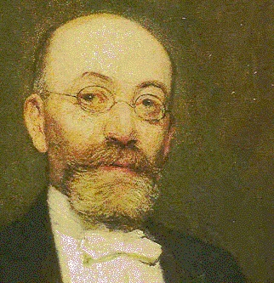

TABELA DE AFIXOS EM ESPERANTOSCRIPT  
(Obs.: modificações do Esperanto para o **Esperantoscript**).

PREFIXOS

BO – parentesco por casamento: PATRO = pai; BOPATRO = sogro.  
DIS – dispersão: JETI = jogar, lançar; DISJETI = espalhar.  
EK – começo de ação: VIDI = ver; EKVIDI = avistar.  
EKS - “ex”: DIREKTORO = diretor; EKSDIREKTORO = ex-diretor.  
FI – qualidade moral má: VORTO = palavra; FIVORTO = palavrão.  
GE – ambos os sexos: PATRO = pai; GEPATROY = pais.  
MAL – antônimos: GRANDA = grande; MALGRANDA = pequeno.  
PRA – remoto: PATRO = pai PRAPATROY = antepassados.  
RE – repetição: FARI = fazer; REFARI = refazer.

SUFIXOS

ACX – qualidade material má: DOMO = casa; DOMACXO = casebre.  
AD – ação continuada: EDUKI = educar; EDUKADO = educação.  
AJ – coisa: MANĜI = comer; MANCXAJO = comida (“coisa de comer”).  
AN – membro ou habilidade: KLUBO = clube; KLUBANO = associado.  
AR – coletivos: BOVO = boi; BOVARO = boiada.  
EBL – possibilidade: VIDI = ver; VIDEBLA = visível.  
EC – qualidade ou estado: BELA = belo; BELECO = beleza.  
EG – aumentativos: DOMO = casa; DOMEGO = casarão.  
EY – lugar: BOVO = boi; BOVEJO = curral (“lugar do boi”).  
EM - tendência, inclinação: KREDI = crer; KREDEMA = crédulo.  
END – obrigatoriedade: FARI = fazer; FARENDA = que deve ser feito.  
ER – partícula, fragmento: SABLO = areia; SABLERO = grão de areia.  
ESTR – chefe, dirigente: URBO = cidade; URBESTRO = prefeito.  
ET – diminutivos: DOMO = casa; DOMETO = casinha.  
ID – descendente, filhote: BOVO = boi; BOVIDO = bezerro.  
IG – fazer, tornar: BELA = belo; BELIGI = embelezar.  
IGX – fazer-se, tornar-se: BELA = belo; BELIGXI = embelezar-se.  
IL – instrumento: TRANCXI = cortar; TRANCXILO = faca.  
IN – feminino: KNABO = menino; KNABINO = menina.  
IND – merecimento: VIDI = ver; VIDINDA = digno de ser visto.  
ING – recipiente parcial: KANDELO = vela; KANDELINGO = castiçal.  
ISM – doutrina: KRISTANO = cristão; KRISTANISMO = Cristianismo.  
IST – profissão ou oculpação: DENTO = dente; DENTISTO = dentista.  
OBL – numeral multiplicativo: DU = dois; DUOBLO = o dobro.  
ON – numeral fracionário: DU = dois; DUONO = a metade.  
OP – numeral coletivo: DU = dois; DUOPO = uma dupla.  
UY – recipiente total: SUKERO = açúcar; SUKERUYO = açucareiro.  
UL – indivíduo caracterizado: NOVA = novo; NOVULO = um novato.  
UM – sufixo especial, indefinido: VENTO = vento; VENTUMI = abanar.

|  |
| --- |
| UM POUCO DE HISTÓRIA |
| **Ludwik Lejzer Zamenhof**, por vezes aportuguesado como **Lázaro Luiz Zamenhof (Zamenhof ou Ludoviko)** (Białystok, 15 de dezembro de 1859 — Varsóvia, 14 de abril de 1917) foi um oftalmologista e filólogo judeu polonês. Criador do esperanto, a língua artificial mais falada e bem sucedida no mundo. Seus idiomas nativos eram o russo, iídiche e polonês, mas ele também era fluente em alemão. Posteriormente aprendeu francês, latim, grego, hebraico e inglês além de se interessar por italiano, espanhol e lituano. |
| O ESPERANTO É REALMENTE FÁCIL? |
| Sim!... principalmente e comparação com as línguas nacionais, como Inglês,, Francês, Espanhol, etc. |
| O QUE É |
| Língua internacional planejada, de fácil aprendizado, que tem por finalidade servir de meio de comunicação entre pessoas que falam idiomas diferente |
| COMO É |
| * Alfabeto fonético (cada letra = um som) * Gramática simples e regular (não há exceções) * Vocabulário internacional baseado nos principais idiomas modernos * Sistema regular de formação de palavras pelo acréscimo de prefixos e sufixos |
| COMO USAR |
| * Possibilidade de contato pessoal com esperantistas em mais de 1.000 cidades de mais de 100 diferentes países * Correspondência internacional * Leitura da vasta literatura existente (milhares de obras, originais ou traduzidas) * Participação em congressos ou encontros internacionais (mais de 100 por ano) * Audição diária de programas de rádio de vários países * Intercâmbio de mensagens orais e escritas, através da Internet |

|  |
| --- |
| ESPERANTO / ESPERANTOSKRIPT 1) O Esperantoskript é uma nova regra para adaptar o Esperanto em páginas da Internet, Exemplo: Em Esperanto: **bona frato** – bom irmão Em Esperantoskript: **[bona;] [frato;]**  O Esperantoskript usa a E-TAG *[PALAVRA;]* para separar uma palavra num idioma qualquer, de uma palavra em Esperanto.  2) Quando uma palavra não segue as regras do Esperanto tem outro artifício - as letras **NN**, exemplo: [PALAVRA **NN** *SUFIXO*;]  3) Nesta apostila, para diferenciar do ESPERANTO, todas as vezes que aparecer o ESPERANTOSKRIPT virá com uma tabela cinza. Igual a esta. |

**Alfabeto**

São **28 letras** no alfabeto do Esperanto, sendo que todas tem um único som.

A (a), B (bô),C (tsô), Ĉ (tchô), D (dô), E (ê), F (fô), G (go), Ĝ (djô), H (rrô), Ĥ (h fortemente aspirado), I (i), J (iô → i ditongo), Ĵ (jô), K (kô), L (lô), M (mô), N (nô), O (ô), P (pô), R (rô), S (sô), Ŝ (chô), T (tô), U (u), Ŭ (uô → u ditongo), V (vô), Z (zô).

Alfabeto maiúsculo:

A, B,C, Ĉ, D, E, F, G, Ĝ, H, Ĥ, I, J, Ĵ, K, L, M, N, O, P, R, S, Ŝ, T, U, Ŭ, V, Z.

Alfabeto minúsculo:

a, b, c, ĉ, d, e, f, g, ĝ, h, ĥ, i, j, ĵ, k, l, m, n, o, p, r, s, ŝ, t, u, ŭ, v, z.

**Chave da Pronúncia**

1 – A, B, D, F, I, K, L, M, N, P, T, U, V, Z – soam como em português.

C – “ts”: LECIONO [letsiôno] – lição.

Ĉ – “tch” (de **Tch**e Guevara): ĈEVALO [tcheválo] – cavalo.

E = “ê” (sempre “fechado”): BETO [beto] – beterraba

G = “g” sempre “duro” (como “guê”): GEOLOGO [gueolôgo] – geólogo.

Ĝ = “dj” (de a**dj**etivo): ĜENTILA [djentila] – gentil.

H = “rr”: HELPI [rrêlpi] – ajudar, socorrer.

J = “i”: (em ditongos): PAJLO [pai-lo] – palha.

Ĵ = “j” protuguês: ĴURNALO [jurnálo] – jornal.

O = “ô” (sempre “fechado”): LOKO [lôko] – lugar.

R = “r” (sempre “fraco”): RIVERO [rivêro] – rio.

S = “s” (sempre como “ss”): SESA [sêssa] – sexto.

Ŝ = “ch” ŜIPO [chipo] – navio.

Ŭ = “u” (em ditongos): FRAŬLO [frau-lo] – solteiro.

OBS – M, N – não devem nasalizar demasiado a vogal precedente.

Exs: AMO [á-mo] – amor; KANTO [kánto] – canto, canção.

NASALIZAÇÃO – Em Esperanto, não há sons nasalizados. Portanto, muito cuidado para não pronunciar o “a” como em elefante = elefãte, logo, a palavra “ELEFANTO” em esperanto, pronuncia-se elefá-nn-to.

**Esperanto x Esperantoskribo**

O Ĥ não será mais usado em Esperantoskribo.

A Fonética do Esperanto não irá sofrer modificações, porém, o uso do Ĥ irá sofrer modificação. O Ĥ (ou HX) no Esperantoskribo terá o som de R, IGUAL ao H do Esperanto.

Escrita = Fonética

ACENTO TÔNICO – Sempre na penúltima sílaba. Ex: MATEMATIKO [matema**tí**ko] – matemática.

SEMIVOGAIS (ditongos e hiatos) – Como em Esperanto as vogais (A, E, I, O, U), usa-se nos **ditongos** as semivogais “J” e “Ŭ” (u com braquia), que soam respectivamente, como “i” e “u”. Exs: PAJLO (pai-lo) – palha; FRAŬLO (frau-lo) – solteiro, Assim se essas palavras fossem escritas (erradamente) com “i” e “u” comuns, teríamos **hiatos**, e não ditongos, ou seja: “PAILO” (pa-í-lo) e “FRAULO” (fra-ú-lo).

**Exemplos de ditongos:** PAJLO (pai-lo) – palha; FRAŬLO (frau-lo) – solteiro. Obs: o J e o Ŭ o som é mais fraco.

**Exemplos de hiatos:** ALIAJ (a-lí-ai) – outros/as; PREMIO (pre-mí-o) – prêmio. Obs: o I e o U o som é mais forte.

ACENTOS GRÁFICOS NA INTERNET – No computador, usa-se uma “fonte” apropriada para as letras do Esperanto. Mas, no envio de mensagens pela Internet, muitos preferem substituir o acento gráfico por um “H” ou um “X”. Assim, por exemplo, “ĈEVALO” (= cavalo), nesse caso, pode-se escrever: “CHEVALO” ou “CXEVALO”. No caso do “Ŭ” (u com braquia), pode-se simplesmente omitir a braquia ou substituí-la pelo “X” Assim, por exemplo a palavra “ANKAŬ” (= também), neste caso, pode-se escrever: “ANKAU” ou “ANKAUX”. Mas na escrita manual, a braquia é uma espécie de “meia-lua” sobre o “U”, (ou seja – “Ŭ”).

SEPARAÇÃO DE SÍLABAS – Em Esperanto, a divisão de palavras, em fim de linha **é livre**. Mas para facilitar a leitura, pode-se dividir a palavra respeitando-se as sílabas como em Português.

Ex: LERNANTO (= ler-nan-to) – aluno.

|  |
| --- |
| As Semivogais de **Esperanto** para **Esperantoskribo**:  De J para Y  De Ŭ para W  Mudança:  De Ĵ para J  O **Esperantoskribo** terá Digrafos:  De Ĉ para CX  De Ĝ para GX  De Ĥ para HX  De Ŝ para SX  O Ĥ (ou HX) no Esperantoskribo terá o som de R, IGUAL ao H do Esperanto. |

**As 15 regras fundamentais do Esperanto**

1. **Artigo** – Definido: LA (= o, a, os, as); Indefinido: não há.
2. **Substantivo** – Terminação:

|  |  |  |  |
| --- | --- | --- | --- |
| Masculino: O | Feminino: INO | Coisas ou objeto: ENO | Plural: J |
| Em Esperantoskribo o Plural do Substantivo será terminado por: Y | | | |
| OBJETOS – em Esperantoskribo: podemos classificar os objetos, exemplo: LIBRO - livro, que não é nem masculino e nem feminino, para classificar um objeto colocamos o sufixo ENO no substantivo, exemplo: LIBRO - [LIBRO NN EN;] | | | |
| APELIDOS - em Esperantoskribo: para simplificar os apelidos no Esperantoskribo usa-se o sufixo TO no masculino e TINO para o feminino, exemplo: [JOÃOZINHO NN TO;] para masculino, [MARIAZINHA NN TINO;] | | | |
| NOMES PRÓPRIOS – Os nomes próprios de pessoas podem ser mantidos nas línguas originais. Ex.:  Masculinos: [João nn o;]  Femininos: [Maria nn ino;]  Nomes completos: [Pedro Álvares Cabral nn o;] | | | |

1. **Adjetivo** – Terminação A;
2. **Advérbios Derivados** – Terminação E.
3. **Numerais** - em Esperantoskribo vide o próximo menu:
4. **Adjetivo** – Terminação A;
5. **Advérbios Derivados** – Terminação E.
6. **Numerais** - em Esperantoskribo vide o próximo menu:

|  |  |  |  |
| --- | --- | --- | --- |
| 0 - NULO 1 – UNU 2 – DU 3 – TRI 4 – KVAR 5 – KVIN 6 – SES 7 – SEP 8 – OK 9 – NAŬ 10 - UNUDEK | 11 – UNUDEK UNU 12 – UNUDEK DU 13 – UNUDEK TRI 14 – UNUDEK KVAR 15 – UNUDEK KVIN 16 – UNUDEK SES 17 – UNUDEK SEP 18 – UNUDEK OK 19 – UNUDEK NAŬ | 10 – UNUDEK 20 – DUDEK 30 – TRIDEK 40 – KVARDEK  50 – KVINDEK 60 – SESDEK 70 – SEPDEK 80 – OKDEK 90 – NAŬDEK | 100 – UNUCENT 200 – DUCENT 300 – TRICENT 400 – KVARCENT  500 – KVINCENT 600 – SESCENT 700 – SEPCENT 800 – OKCENT 900 – NAŬCENT |

1. **Pronomes**

|  |  |
| --- | --- |
| **Pronomes Pessoais** | **Pronomes Possessivos** |
| MI – eu  VI – você ou vocês  LI – ele  ŜI – [SXI;] – ela  ĜI – [GXI;] – ele / ela (Neutro)  NI – nós  VI – vocês ou você  ILI – eles ou elas | MIA – meu / minha  VIA – seu / sua (= de você ou de vocês)  LIA – seu / sua (= dele)  ŜIA – [SXIA;] – seu / sua (= dela)  ĜI – [GXIA;] – ele / ela (Neutro)  NIA – nosso / nossa  VIA – seu / sua (= de você ou de vocês)  ILIA – seu / sua (= deles ou delas) |

1. **Preposições** – é a palavra invariável que liga duas outras palavras estabelecendo relações de sentido de dependência. Não tem sufixo, ex: **EN** LA ĈAMBRO
2. **Escrita** – É fonética
3. **Acento Tônico** – Sempre na PENÚLTIMA SÍLABA.
4. **Palavras Compostas** – Coloca-se a raiz principal no fim. Ex: VIZIT-KARTO (= cartão de visita)
5. **Negação** – Não se usa o “NE” (= não) com outra palavra negativa, como “NENIO” (= nada). Ex: “Mi vidis nenion” - Eu não vi nada (Lit.: Eu vi nada).
6. Palavras “Internacionais” - São aceitas, também, em Esperanto. Ex: TELEFONO (= telefone); etc.
7. **Apóstrofo** – É permitido, principalmente, em poesias e canções. Ex: DE L' KOR' (lê-se: del kor) – do coração.

# SINAIS DE PONTUAÇÃO

|  |  |  |
| --- | --- | --- |
| . | PUNKTO | Ponto |
| , | KOMO | Vírgula |
| ; | PUNKTOKOMO | Ponto-e-vírgula |
| ¿     ? | DEMANDAJ SIGNOJ | Pontos de interrogação (Obs.: No Esperantoskribo, haverá o ponto de interrogação invertido) |
| ¡     ! | EKKRIAJ SIGNOJ | Pontos de exclamação (Obs.: No Esperantoskribo, haverá o ponto de exclamação invertido) |
| (     ) | KRAMPOJ | Parênteses |
| ‘     ’ | CITILOJ UNU | Aspas Simples |
| “     ” | CITILOJ DU | Aspas duplas |
| : | DUPUNKTO | Dois-pontos |
| - | DIVIDOSTREKO | Hífen |
| – | HALTOSTREKO | Travessão |
| * | ASTERISKO | Asterisco |
| ’ | APOSTROFO | Apóstrofo |
| ... | TRIPUNKTO | Reticências |
| ktp. | (= kotopo) (= kaj tiel plu) | etc. |

APÓSTROFO – É permitido, principalmente, em poesia e canções. Ex: DE L’ KOR’ (lê-se: “Del kor”) – do coração.

Exemplo de poesia:

SANTA LUĈIO

Sir la mar’ brilas  
Stel’ de arĝento...  
Dolĉe favoras  
Ondoj kaj vento...

Dança la barko  
Kiel folio:  
“Sankta Luĉio”...  
“Sankta Luĉio”...

# SAUDAÇÃO

– Saluton! Ĉu vi parolas en Esperanto? (Olá! Você fala em Esperanto:)  
– Pli-malpli! Mi estas (lernanto / lernantino) de Esperanto. Kaj vi? (Mais ou menos! Eu sou aluno de Esperanto. E você?)

– Mi estas eksterlanda (esperantisto / esperantistino). (Eu sou estrangeiro que falo esperanto.)  
– Mi nomiĝas ............................ . Kaj vi? Kiel vi nomiĝas? (Meu nome é ............................ . E você? Como você chama?)  
– Mi nomiĝas ............................. . Plezuron! (Meu nome é ............................ . Prazer!)

– Same! Kiel vi fartas? (Como vai você?)  
– (Bone, dankon / Pli-malpli / Malbone)! Kaj vi? (Bem, obrigado / Mais ou menos / Não estou bem)! E você?)

– (Bone, dankon / Pli-malpli / Malbone)! (Bem, obrigado / Mais ou menos / Não estou bem)!  
– Nun mi devas foriri! Ĝis revido! (Agora devo ir embora! Até à vista!)  
– Ĝis! (Tchau!)

### SALUTOJ - SAUDAÇÕES

SALUTON! - Olá! (ou: Oi!)  
BONAN TAGON! - Bom dia! (ou: Boa tarde!)  
BONAN VESPERON! - Boa noite! (ao chegar)  
BONAN NOKTON! - Boa noite! (ao sair)  
ĜIS REVIDO! - Até à vista!  
ĜIS!... - Até!... (ou Tchau!)

BONE, DANKON! - Bem, obrigado!   
PLI-MALPLI! - Mais ou menos!   
MALBONE! - (Estou) mal! (Não estou bem!)

**PALAVRAS COMPOSTAS**

Nas palavras compostas:

A RAIZ PRINCIPAL É COLOCADO NO FIM.

De modo que a RAIZ ACESSÓRIO (acessória) serve para “qualificar” ou modificar a RAIZ PRINCIPAL.

Exemplo: FLOR-VAZO – vazo de flor (em vez de: FLORO-VAZO). O VAZO é a RAIZ PRINCIPAL e é colocado no fim.

Outros exemplos:  
SALA DE AULA => KLAS-ĈAMBRO  
SALA DE ESPERA => ATENDO-ĈAMBRO  
SALA DE JANTAR => MAĜO-ĈAMBRO  
SALA DE LEITURA => LEGO-ĈAMBRO

Mas, às vezes, mantém-se a terminação para facilitar a pronúncia. Ex.: LIBRO-BRETO (= prateleira de livro), pois o acessório é mantido (como “subtônica) na palavra composta. Ex.: VESPER-MANĜO (= jantar) pronuncia-se: “vespêr-mándjo” (e não: “vêsper-mándjo”). O hífen, entre as raízes, é útil mas não obrigatória.

**ACUSATIVO**

1 – OBJETO DIRETO – Na frase “O menino vê o leão” há três elementos importantes: o menino; o verbo (“vê”); e o leão. O “menino” é o Sujeito – Quem vê o leão? - (ou seja, é o elemento que faz a ação indicada pelo verbo; e o “leão” é o Objeto Direto – O menino vê o quê? – (ou seja, é o elemento que sofre a ação indicada pelo verbo). Em Português – em frases deste tipo – sabe-se que um elemento é o Sujeito porque ele é colocado antes do verbo; e sabe-se que o outro elemento é o Objeto Direto porque ele é colocado depois do verbo. Assim basta invertermos a ordem desses elementos para mudar o sentido da frase, ou seja: “O leão vê o menino”. Agora o Sujeito é o “leão”; e o Objeto Direto é o “menino”.

Acontece, porém, que nem todos os povos (como alguns orientais) usam em suas línguas, esta mesma ordem de colocação dos elementos na frase. Por isso, a fim de garantir a clareza do sentido para todos os povos, em Esperanto marca-se, com um “N” final, a palavra, ou palavras, que constituem o Objeto da oração, Exs.: La knabo vidas la leonon” - O menino vê o leão; “La leono vidas la knabon” – O leão vê o menino. Esse “N” representa o chamado acusativo (semelhante em Alemão e várias outras línguas), sendo esta, porém, a única forma de “Declinação” usada em Esperanto. E, observando bem as frases das lições em que ocorre o acusativo, o aluno logo começará a assimilar melhor este ponto mais “especial” do Esperanto. Note-se, finalmente, que o artigo definido (“LA”) é absolutamente invariável, pois nunca recebe o “N” do acusativo.

2 – ACUSATIVO DE DIREÇÃO - Normalmente não vai para o acusativo uma palavra precedida de preposição (pois se a palavra está regida de preposição, ela não é “Objeto Direto”, mas poderíamos dizer que ela é um “complemento preposicionado”), Ex.:“La birdo flugas en la ĉambro” - O pássaro voa no quarto. Pode-se, porém, usar o acusativo, mesmo após uma preposição, quando se quer indicar o movimento em direção a um alvo. Ex.: “La birdo flugas en la ĉambron” - O pássaro voa para dentro do quarto.

Recapitulando:  
O pássaro voa dentro do quarto – La birdo flugas em la ĉambro.  
O pássaro voa para dentro do quarto – La birdo flugas em la ĉambron.

Obs: Este uso de acusativo é pouco frequente.

3 – OMISSÃO DE PREPOSIÇÃO – Este é o terceiro e último emprego normal do acusativo, sendo também de pouca frequência. Acontece que (a exemplo do que ocorre em Português e várias outras línguas) pode-se, às vezes, omitir uma preposição que considere desnecessária à compreensão da frase. Em Esperanto porém essa omissão da preposição deve ser compensada com o emprego do acusativo, Ex.: “Mi laboras dum la tuta tago” - Eu trabalho durante o dia todo. Sem a preposição “DUM” (= durante), temos: “Mi laboras la tutan tagon” - Eu trabalho o dia todo.

REVISÃO

1 – OBJETO DIRETO:  
(Observação: pode-se alterar a ordem e a frase continua o mesmo com a ajuda do “N”).  
**Mi aĉetis libron – Eu comprei um livro  
libron aĉetis mi – Eu comprei um livro   
aĉetis mi libron – Eu comprei um livro**

2 - ACUSATIVO DE DIREÇÃO

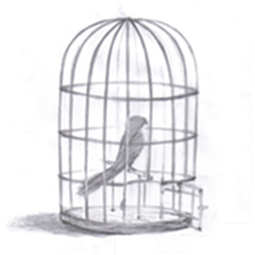

=> La birdo estas em la kaĝo – O pássaro está (dentro da) gaiola

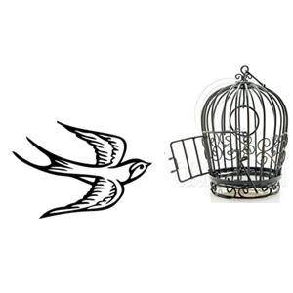

=> La birdo estas em la karĝon – O pássaro está (indo para a) gaiola

3 – OMISSÃO DA PREPOSIÇÃO  
Mi laboras tutan tagon – Eu trabalho o dia todo  
Mi laboras **dum la** tuta tago – Eu trabalho durante o dia todo

# Verbos em Inglês

# X

# Verbos em Esperanto

**Verbos em Inglês (compare)**

|  |  |  |
| --- | --- | --- |
| **Infinitive** | to earn | |
| **Gerund** | earning | |
| **Participle** | earned | |
| **Imperative** | Earn! | |
|  | | |
|  | **Active Voice** | **Passive voice** |
| **Simple Present** | John earns a book. | A book is earned by John. |
| **Simple Past** | John earned a book. | A book was earned by John. |
| **Simple Future (will)** | John will earn a book. | A book will be earned by John. |
| **Simple Future (be going to)** | John is going to earn a book. | A book is going to earned by John. |
|  | | |
| **Present Continuous** | John is earning a book. | A book is being earned by John. |
| **Past Continuous** | John was earning a book. | A book was being earned by John. |
| **Future Continuous (will)** | John will be earning a book. | A book will be being earned by John. |
| **Future Continuous (be going to)** | John is going to be earn a book. | A book is going to be being earned by John. |
|  | | |
| **Present Perfect** | John has earned a book. | A book has been earned by John. |
| **Past Perfect** | John had earned a book. | A book had been earned by John. |
| **Future Perfect (will)** | John will have earned a book. | A book will have been earned by John. |
| **Future perfect (be going to)** | John is going to have earned a book. | A book is going to have been earned by John. |
|  | | |
| **Present Perfect Continuous** | John has been earning a book. | A book has been being earned by John. |
| **Past Perfect Continuous** | John had been earning a book. | A book had been being earned by John. |
| **Future Perfect continuous (will)** | John will have been earning a book. | A book will have been being earned by John. |
| **Future Perfect continuous (be going to)** | John is going to have been earning a book. | A book is going to have been being earned by John. |
|  | | |
| **Future in the Past (would)** | John would earn a book. | A book would be earned by John. |
| **Future in the Past (was going to)** | John was going to earn a book. | A book was going to be earned by John. |
|  | | |
| **Used to** | John used to earn a book. | A book used to be earned by John. |
| **Would Always** | John would always earn a book. | A book would always be earned by John. |

|  |
| --- |
| **Negaive** |
| John did not earn a book. |
| **Interrogative** |
| Did John earn a book? |

# Verbos

CONJUGAÇÃO VERBAL - Em Esperanto, a conjugação verbal é a mais fácil possível, pois com apenas 6 terminações, podemos conjugar qualquer verbo, em todos os tempos simples. Acontece que, em Esperanto, todos os verbos terminam:

No Infinitivo, em "I". Ex.: PAROLI - falar.

No Presente todos os verbos terminam em "AS" - para todas pessoas. Ex.: MI PAROLAS - eu falo; VI PAROLAS - você fala ou vocês falam; etc.

No passado, todos os verbos terminam em "IS". Ex.: Mi PAROLIS - eu falei; etc.

OBS:

O Passado do Esperanto pode equivaler aos nossos três Passados:

1. Pretérito Perfeito  
2. Pretérito Imperfeito  
2. Pretérito Mais-que-perfeito.

No Futuro (= Futuro do Presente) a terminação é "OS". Ex.: MI PAROLOS - eu falarei; etc.

No Condicional (= Futuro do Pretérito) a terminação é "US". Ex.: MI PAROLUS - eu falaria; etc.

Finalmente, no Imperativo, a terminação é "U". Ex.: PAROLU! - fale!; o falem! etc.

|  |
| --- |
| Infinitivo: I (ex: AMI = amar); |

|  |  |
| --- | --- |
| Presente AS (ex: AMAS) | |
| Mi amas | Eu amo |
| Vi amas | Você ama |
| Li amas | Ele ama. |

|  |
| --- |
| Passado: IS (ex: AMIS) |
| Junta todos os Pretéritos: Pretérito Perfeito, Pretérito Imperfeito e Pretérito Mais-que-perfeitos |
| ex: MI AMIS (eu amei, eu amava ou eu amara) |

|  |  |
| --- | --- |
| Futuro OS  (ex: AMOS) | |
| Mi amos | Eu amarei |
| Vi amos | Você amarás |
| Li amos | Ele amará |

|  |  |
| --- | --- |
| Condicional US (ex: AMUS) | |
| Mi amus | Eu amaria |
| Vi amus | Você amaria |
| Li amus | Ele amaria |

|  |
| --- |
| Imperativo: U |
| AMU! - Ame! Amem! |

**PARTICÍPIOS ATIVOS E PARTICÍPIOS PASSIVOS**

**PARTICÍPIOS ATIVOS** – Em Esperanto há 3 Particípios Ativos, formados com os sufixos ANT (Presente), INT (Passado) e ONT (Futuro), cujas vocais características (A, I, O) lembram, respectivamente, as dos correspondentes Tempos Simples, ou seja: Presente (AS), Passado (IS) e futuro (OS). Podemos ilustra o uso dos particípios com o verbo “AMI” (= amar).  
Exs.:  
AMANTO  
AMINTO  
AMONTO

**PARTICÍPIOS PASSIVOS** – Há, também, 3 Particípios Passivos, formados com sufixos AT (Presente), IT (Passado), OT (Futuro), cujas vogais características (A, I, O) lembram, igualmente, as dos correspondentes Tempos Simples: Presente (AS), Passado (IS) e Futuro (OS).  
Exs.:  
AMATO  
AMITO  
AMOTO

**VERBOS AUXILIARES**

ESTI (= ser ou estar) / KANTI (= cantar)

**PARTICIPIO ATIVO**

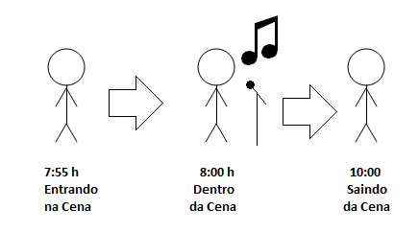

1) Hodiaŭ je la 7:55 h la kantisto **estas** **kantonta** la operon (= Hoje às 7:55, o cantor **está** **para cantar** na ópera)  
2) Hodiaŭ je la 8 horo la kantisto **estas** **kantanta** la operon (= Hoje às 8 horas, o cantor **está** **cantando** na ópera)  
3) Hodiaŭ je la 10 horo la kantisto **estas** **kantinta** la operon (= Hoje às 10 horas, o cantor **tem** **cantado** na ópera)

1) Hieraŭ je la 7:55 h la kantisto **estis** **kantonta** la operon (= Ontem às 7:55, o cantor **estava** **para cantar** na ópera)  
2) Hieraŭ je la 8 horo la kantisto **estis** **kantanta** la operon (= Ontem às 8 horas, o cantor **estava** **cantando** na ópera)  
3) Hieraŭ je la 10 horo la kantisto **estis** **kantinta** la operon (= Ontem às 10 horas, o cantor **tinha** **cantado** na ópera)

1) Morgaŭ je la 7:55 h la kantisto **estos** **kantonta** la operon (= Amanhã às 7:55, o cantor **estará** **para cantar** na ópera)  
2) Morgaŭ je la 8 h la kantisto **estos** **kantanta** la operon (= Amanhã às 8 horas, o cantor **estará** **cantando** na ópera)  
3) Morgaŭ je la 10 h la kantisto **estos** **kantinta** la operon (= Amanhã às 10 horas, o cantor **terá** **cantado** na ópera)

**PARTICIPIO PASSIVO**



Obs: DE em Esperanto é igual a POR em português.

1) Hodiaŭ je la 7:55 h la opero **estas** **kantota** de la kantisto (= Hoje às 7:55, a ópera **está** **para ser cantado** pelo cantor)  
2) Hodiaŭ je la 8 horo la opero **estas** **kantata** de la kantisto (= Hoje às 8 horas, a ópera **está** **sendo cantado** pelo cantor)  
3) Hodiaŭ je la 10 horo la opero **estas** **kantita** de la kantisto (= Hoje às 10 horas, a ópera **está** **cantado** pelo cantor)

1) Hieraŭ je la 7:55 h la opero **estis** **kantota** kantisto (= Ontem às 7:55, na ópera **estava** **para ser cantado** pelo cantor)  
2) Hieraŭ je la 8 horo je la opero **estis** **kantata** de la kantisto (= Ontem às 8 horas, a ópera **estava** **sendo cantado** pelo cantor)  
3) Hieraŭ je la 10 horo je la opero **estis** **kantita** de la kantisto (= Ontem às 10 horas, a ópera **foi** **cantado** pelo cantor)

1) Morgaŭ je la 7:55 h la opero **estos** **kantota** de la kantisto (= Amanhã às 7:55, a ópera **está** **para ser cantado** pelo cantor)  
2) Morgaŭ je la 8 h la opero **estos** **kantata** de la kantisto (= Amanhã às 8 horas, a ópera **estará** **sendo cantado** pelo cantor)  
3) Morgaŭ je la 10 h la opero **estos** **kantita** de la kantisto (= Amanhã às 10 horas, a ópera **será** **cantado** pelo cantor)

**Horas em Esperanto**

As horas inteiras em esperanto, ao contrário do português, são ditas na forma ordinal. Assim, se em português é comum dizer-se “são três horas” em esperanto, diz-se “é a terceira (hora)”. Estas la tria. Por isso ao se perguntar, em esperanto “que horas são, usa-se o interrogativo Kiom, na forma adjetiva:  
**– Kioma horo estas?  
– Estas la tria.**  
Na resposta, ao se informar a hora, não há necessidade de repetir a expressão “horo”. Já os minutos (e, também, os segundos) em esperanto são enunciados na forma cardinal. Assim:  
**3:15 la tria kaj dek kvin minutoj  
3:20 la tria kaj dudek minutoj   
3:30 la tria kaj tridek minutoj   
3:45 la tria kaj kvardek kivin minutoj   
3:55 la tria kaj kvindek kvin minutoj**

Finalmente, cabe esclarecer que as expressões **“é meio-dia”** e **“é meia-noite”** são ditas **“estas tagmezo”** e **“estas noktomezo”**.

**COMO DIZER DATAS**

Assim como as horas, as datas em esperanto são enunciadas na forma ordinal:

– Hodiaŭ la 26-a de Julio. (Hoje é 26 de Julho)

Por conseguinte, a maneira de se perguntar uma data será:

– Kioma tago estas hodiaŭ? (Que dia é hoje?)

Para saber o dia da semana, pergunta-se:

– Kiu tago estas hodiaŭ? (Que semana é hoje?)  
– Hodiaŭ estas sabato. (Hoje é sábado.)

|  |  |
| --- | --- |
| Português | Esperanto |
| Janeiro | Mesunu |
| Fevereiro | Mesdu |
| Março | Mestri |
| Abril | Meskvar |
| Maio | Meskvin |
| Junho | Messes |
| Julho | Messep |
| Agosto | Mesok |
| Setembro | Mesnow |
| Outubro | Mesdek |
| Novembro | Mesdekunu |
| Dezembro | Mesdekdu |

|  |  |
| --- | --- |
| Português | Esperanto |
| Domingo | Diaunu |
| segunda-feira | Diadu |
| terça-feira | Diatri |
| Quarta-feira | Diakvar |
| quinta-feira | Diakvin |
| Sexta-feira | Diases |
| Sábado | Diasep |

Sábado, 15 de março de 2020 => 2020 Mestri 15, Diasep

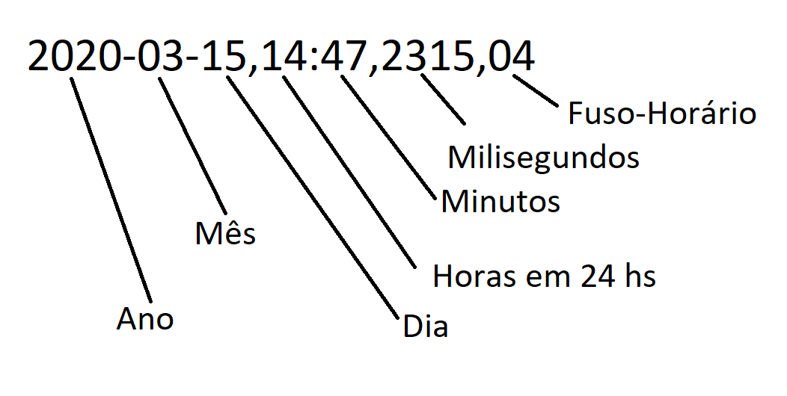

**COMO PERGUNTAR A IDADE**

Pode-se perguntar a idade e uma pessoa por meio do verbo havi (ter) ou esti (ser). Em abos os casos, as expressões correspondentes equivalem às expressões portuguesas “Quantos anos você têm?” ou “Qual é sua idade?”.

– Kiom da jaroj vi havas? (Quantos anos você tem?)   
– Mi havas tridek jarojn. (Eu tenho trinta anos.)

– Kiomajara vi estas?  
– Mi estas tridekjara. (Eu estou com trinta anos.)

– Kiomaĝa vi estas?  
– Mi estas tridekjara. (Eu estou com trinta anos.)

**NOMES DE PAÍSES**

No Esperantoskripto sofrerá modificações:

(Obs.: Se quizer ver a Lista de países em Esperanto é só [**clicar aqui**](http://localhost/site/20140829100117201409130852312014091308535720140913085505201/projeto/livros/esperantoscript/resumao/paises2.html))

Para formar o **país** usa-se a terminação: O

ISLANDO - islândia  
ANGOLO - Angola  
ARGENTINO - Argentina  
BRAZILO - Brasil   
ĈINIO - China   
ARABIO - Arábia  
DANIO - Dinamarca  
HINDIO - Índia

Para formar **a nacionalidade** usa-se a terminação: ANO

IRLANDANO - irlandês  
BRAZILANO - brasileiro  
BOLIVIANO - boliviano

Em Esperantoscript (não é Esperanto), para indicar **a língua ou o idioma** usa-se a terminação: A

PORTUGAL**A** - Português (PORTUGALO - Portugal)  
ANGLI**A** - Inglês (ANGLIO - Inglaterra)   
HISPANIA - Espanhol (HISPANIO - Espanha)

**GRAU COMPARATIVO**

**Igualdade => tiel… kiel** (tão ou tanto.. como ou quanto)  
Li estas tiel inteligenta kiel vi (Ele é tão inteligente como você).

**Superioridade => pli… ol** (mais… do que)  
Vino estas pli bongusta **ol** biero (Vinho é mais saboroso do que cerveja).

**Inferioridade => malpli… ol** (menos… do que)  
Biero estas malpli bongusta ol vino (Cerveja é menos saboroso do que vinho).

**GRAU SUPERLATIVO**

**De superioridade** => **la plej… el** (o mais… de)  
El ĉiuj ŝi estas la plej bela (De todas ela é a mais bonita).  
Ŝi estas la plej bela el ĉiuj (Ela é a mais bonita de todas).

**De inferioridade** => **la malplej… el** (o menos… de)  
El ĉiuj li estas la malplej inteligenta (De todos ele é o menos inteligente).  
Li estas la malplej inteligenta el ĉiuj (Ele é o menos inteligente de todos).

**Cxu em frases interrogativas**

Usa-se a palavra cxu em frases interrogativas.  
Exemplo:

- Você trabalha?  
- Cxu vi laboras?

Palavras interrogativas em Esperantoskribo

Cxu kiu  
Cxu kiam  
Cxu kie  
Cxu kio

**Su em frases exclamativas**

Usa-se a palavra su em frases exclamativas.  
Exemplos:

- Pare!  
- Su havas!

# INTERJEIÇÕES

São palavras exclamativas que servem para expressar emoções súbitas: Ai! Bis! Hem! Etc… Eis algumas interjeições mais usuais em Esperanto:

adiaŭ! (adeus0  
for! (fora)  
ho! (oh)  
ve! (que desgraça)  
aj! (ai)  
ha! (ah)  
hura! (hurra)  
ha lo! (alô)  
bis! (bis)  
he! (ei)  
nu! (então)  
amen! (amém)  
miaŭ! (miau)

Também existem palavras de outras categorias que funcionam como se fossem interjeições: atentu! (cuidado), antaŭen! (avante), bonege! (ótimo), dankon! (obrigado), jen! (olhe), helpon! (socorro), saluton! (oi), silentu! (silêncio) etc.

CONJUNÇÕES

São palavras que servem para ligar orações: Eu espero que você venha amanhã. Se não chover, irei até sua casa.

São as seguintes as conjunções em esperanto:

apenaŭ (logo que)  
ĉar (porque)  
ĉu… ĉu (quer… quer ou seja… seja)  
dum (enquanto)  
kaj (e)  
kvankam (embora)  
nek (nem)  
ol (do que)  
sed (mas)  
aŭ (ou)  
ĉu (se = conjunção integrante)  
do (então, pois)  
ĝis (até)  
ke (que)  
kvazaŭ (como que)  
nu (ora)  
se (se = conjunção condicional)  
tamen (entretanto)

**ADVÉRBIOS**

Advérbio é a palavra invariável que modifica um verbo, um adjetivo ou um outro advérbio, exprimindo determinada circunstância (de lugar, de tempo, de modo etc.) Exemplos: Falar mal ela é muito bonita. Ele escreve muito mal.

Em Esperanto, existem dois tipos de advérbio: os primitivos e os derivados. São os seguintes os advérbios primitivos:

ajn (quer que [seja])  
ankaŭ (também)  
apenaŭ (mal, apenas)  
ĉi (aproximação)  
eĉ (até mesmo)  
hieraŭ (ontem)  
ja (de fato)  
jen (eis, eis aqui)  
ju… des (quanto… tanto)  
kvazaŭ (como que)  
nun (agora)  
ne (não)  
pli (mais)  
plu (mais = duração)  
preskaŭ (quase)  
tuj (logo)  
almenaŭ (ao menos)  
ankoraŭ (ainda)  
baldaŭ (em breve, logo)  
do (então)  
for (longe, distante)  
hodiaŭ (hoje)  
jam (já)  
jes (sim)  
ĵus (agora mesmo)  
mem (mesmo)  
morgaŭ (amanhã)  
nur (somente)  
plej (mais)  
tro (demasiado)  
tre (muito = intensidade)

O advérbio, em Esperanto, geralmente antecede a palavra que quer enfatizar:

Mi tagmanĝos kun ŝi (Eu almoçarei com ela).  
Nur mi tagmanĝos kun ŝi (Somente eu [e não outra pessoa] almoçarei com ela).  
Mi nur tagmanĝos nur ŝi (Almoçarei somente com ela – e não com outra pessoa).

Finalmente, cabe relembrar que os advérbios derivados são palavras de outras categorias que se transformaram em advérbios e são identificados pela terminação (e):

mateno (manhã) – matene (de manhã); bona (bom) – bone (bem)

**PREPOSIÇÕES**

A preposição é uma palavra que estabelece uma relação entre duas palavras: Livro de Pedro. Vou a Roma. Estive com Maria. É necessário esclarecer, entretanto, que o uso das preposições, em Esperanto, difere, em alguns casos, das línguas nacionais. Assim, em português, diz-se: “Viajarei com (em companhia de) minha esposa”, mas também “Escrevo com (por meio de lápis”. Em ambas as frases, usa-se a preposição “com”. Já em Esperanto, serão usadas duas preposições distintas: “Mi vojaĝo kun mia dezino”, mas “Mi skribas per krajono”.

Outros exemplos; “O livro de Pedro”, isto é, “pertencente a Pedro” (em Esperanto: “La libro de Petro”). “Viajarei de avião”, isto é, “por meio do avião” (em Esperanto: “Mi vojaĝos per aviadilo”). “O livro está na mesa”, isto é, “sobre a mesa” (em Esperanto: “La libro estas sur la tablo”). Mas, “O Livro está na gaveta”, ou seja, “dentro da gaveta” (em Esperanto: “La libro esttas em la tirkesto”). Veja, então, algumas preposições em Esperanto:

Al => a, para (em direção a): Mi iras al la urbocentro (Vou ao centro da cidade).

Anstataŭ => em lugar de, em vez de: S-ro Ludoviko preferas trinki bieron anstataŭ vino (O Sr. Luís prefere beber cerveja em lugar de vinho).

Antaŭ => diante de, antes de, há: Antaŭ la domo estas bela ĝardeno (Diante da casa há um belo jarim). La leciono finiĝas antaŭ la deka (A aula termina antes das dez). Antaŭ multaj jaroj, mi lernis Esperanton (Há muitos anos, eu aprendi esperanto).

Apud => próximo de, perto de: La klubo troviĝas apud la placo (O clube encontra-se próximo da praça).

Ĉe => junto de, em casa de, em: Ĉe la semaforoj la piedirantoj pacience atendas (Junto dos sinais de trânsito os pedestres aguardam pacientemente). Dimanĉe mi tagmanĝs ĉe mia patrino (Domingo almoçarei em casa de minha mãe).

Ĉirkaŭ => em torno de, cerca de, ao redor de: La Tero rondiras ĉirkaŭ la Suno (A Terra circula em torno do Sol). En la klasĉambro estas ĉirkaŭ dudek gelernantoj (Na sala de aula há cerca de vinte alunos).

Da => de (usa-se essa preposição após palavras que indiquem quantidade): Amaso da personoj estas em la plaĝo (Uma multidão de pessoas está na praia).

De =>

* de (posse): La libro de Petro estas blanka. (O livro de Pedro é branco).
* de (ponto de partida): Li foriras de la laborejo (Ele sai do trabalho).
* de (característica): Mi iras al la kurso de Esperanto (Eu vou ao curso de Esperanto).
* por (agente da passiva): Ŝi estas amata de la fianĉo (Ela é amada pelo noivo).

Dum => Durante: Ili restas em la lernejo dum la tuta tago (Eles ficam na escola durante o dia inteiro).

Ekster => fora de: La infanoj ludas ekster la domo (As crianças brincam fora de casa).

El =>

* de (feito de): Ŝtuparo el ligno (Escada de madeira).
* de (proveniente de): Li foriras el sia hejmo (Ele sai de sua casa).

En => em (dentro de): Li estas en la banĉambro (Ele está no banheiro). En la semajnfino mi iros al la plaĝo (No final de semana eu irei à praia).

Ĝis => até: Mi iras ĝis la urbocentro (Eu vou até o centro da cidade). Ŝi laboras e mateno ĝis vespero (Ela trabalha até a noite).

Inter => entre (no meio de): Ŝi estas inter mi kaj vi (Ela está entre mim e você). Mi estos ĉi tie inter la tria kaj la kvara (Eŭ estarei aqui entre 3 e 4 horas).

Je => preposição de sentido indefinido: Li vekiĝas je la sesa (Ele acorda às seis horas). Ŝi kredas je Dio (Ela acredita em Deus).

Kontraŭ => contra: Li agis kontraŭ mi (Ele agiu contra mim).

Krom => além de, exceto: Krom Karlo, ĉiuj venis al la festo (Exceto Carlos, todos vieram à festa). Krom biero, mi trinkas vinon (Além de cerveja, bebo vinho).

Kun => com (acompanhado de): Ŝi iras al la kinejo kun la edzo (Ela vai ao cinema com o marido). Mi trinkas lakton kun kafo (Bebo leite com café).

Laŭ => segundo, conforme: Dio kreis la homon laŭ sia bildo (Deus criou o homem segundo sua imagem).

Malgraŭ => apesar de: Malgraŭ la varmo, la labor-ĉambro estas agrabla (Apesar do calor, a sala de trabalho é agradável).

Per => por, com, de (por meio de): Mi vojaĝas per trajno (Eu viajo de trem). Ili skribas per krajono (Eles escrevem com lápis).

Po => à razão de: Veturi po cent kilometroj hore (Viajar a 100 Km/h).

Por => para, por (finalidade): Mi manĝas por vivi (Como para viver).

Post => depois de, atrás de: Post la tagmaĝo mi legas ĵurnalon (Depois do almoço leio jornal). La vagonaro venas post la lokomotivo (Os vagões vêm atrás da locomotiva).

Preter => ao lado de, por diante de, além de: La fervojo pasa preter la ŝoseo (A ferrovia passa ao lado da rodovia).

Pri => sobre, de (a respeito de): Leciono pri matematiko (Aula de matemática). Paroli pri aŭtomobiloj (Falar sobre automóveis).

Pro => por (por causa de): Ŝi ne venis pro la pluvo (Ela não veio por causa da chuva).

Sen => sem: La ĉielo estas sen nuboj (O céŭ está sem nuvens)

Sub => sob (debaixo de): La kato estas sub la lito (O gato está sob a cama).

Super => acima de: La birdo flugas super la domo (O pássaro voa acima da casa).

Sur => sobre, em (em cima de): La infano kuŝas sur la lito (A criança está deitada na cama). La libro estas sur la tablo (O livro está sobre a mesa).

Tra => por (através de): La ŝtelisto eniris tra la pordo (O ladrão entrou pela porta).

Trans => além de, do outro lado de: La suno malaperis trans la monto (O sol desapareceu além do monte)

Interrogativos

São palavras que servem para indicar que estamos fazendo uma pergunta. Veja os interrogativos empregados nesta lição:

**Kiu** significa “**Quem**?”, em geral, serve para individualizar:

– **Kiu** alvenas? (**Quem** chega?)

– La instruisto alvenas. (O professor chega.)

**Kio** significa “**O que**?”, em geral, refere-se a “coisas ou animais”:

– **Kio** sonoras? (**O que** toca?)

– La sonorileto sonoras. (A campainha toca.)

**Kia** significa “**Como**?”, no sentido de “de que qualidade, de que espécie”:

– **Kia** estas la tabulo? (Como é o quadro?)

– La tabulo estas nigra. (O quadro é negro.)

**Kiel** também significa “**Como**?”, mas no sentido de “de que maneira”:

– **Kiel** vi fartas? (Como você passa?)

– Mi fartas bone. (Eu passo bem.)

**Ĉu** usado no começo de uma pergunta, que não é iniciada por um interrogativo específico (Kiu? Kio? Kia? Kiel?):

– **Ĉu** vi parolas em Esperanto? (Você fala em Esperanto?)

– Ne, mi lernas. (Não, eu aprendo.)

Ekzercoj

Kiu / Kio / Kia / Kiel / Ĉu

(

ekzemplo:

Cxu li estas esperantisto? Jes, li estas esperantisto.

):

1) .................. eksplikas? La instruistro eksplikas.

2) .................. la gelernantoj atentas? Jes, la gelernantoj atentas.

3) .................. estas la tabulo? La tabulo estas verda.

4) .................. daŭras? La leciono daŭras.5) .................. vi fartas? Bone, dankon.

Interrogativos

Kie (onde)– Kie vi laboras? (Onde você trabalha?)

– Mi laboras em oficejo. (Eu trabalho num escritório.)

Na 1ª lição foram vistos, entre outros, os interrogativos Kiu (quem, qual, que) e Kia (como). Ambos podem ser usados no plural (Kiuj e Kiaj). Isso ocorre quando, na resposta, a palavra a que eles se referem está no plural.

Exemplo:

– Kiuj alvenis?

– La gelernatoj.

Ekzercoj Kiu/ Kio/ Kia/ Kiel/ Kie/ Ĉu:

1) .................. vi loĝas? En malproksima kvartalo.

2) .................. vi iras via kvartalo? Per buso.

3) .................. ĝenerale troviĝas la oficejoj? En la urbocentro.

4) .................. ests via urbo? Ĝi esta granda.

5) .................. troviĝas em la klas-ĉambro? La gelernatoj.

Interrogativos

Kiam corresponde ao interrogativo “Quando?”

– Kiam vi iros al la urbocentro?

(Quando você irá ao centro da cidade?)

– Morgaŭ mi iros al la urbocentro. (Amanhã irei ao centro da cidade.)

Ekzercoj

Kiu / Kio / Kie / Kiel / Kia / Kiam / Ĉu:

1) .................. estas la konstruaĵoj? Ili estas altaj.

2) .................. la birdoj bele kantas? Jes, la birdoj bele kantas.

3) .................. troviĝas sur la arboj? Sur la arboj troviĝas birdoj.

4) .................. loĝas em bela kaj agrabla kvartalo? S-ro Ludoviko.

5) .................. em la kvartalo estas banko? Ne, tie ne estas banko.

Interrogativos

Kies? De quem?:– Kies domo ĝi estas? (De quem é a casa?)

– De lapatro de S-ro Ludoviko. (Do pai do Sr. Luís.)

Kiom? Quando?:

– Kiom kostis via aŭtomobilo? (Quanto custou seu automóvel?)

Quando após o interrogativo Kiom vier um substantivou ou um adjetivo, deve-se a preposição da para ligar essas duas palavras:

– Kiom da lernantoj estas em la klasĉambro? (Quantos alunos há na sala de aula?)

Ekzercoj

Kiu / Kio / Kia / Kiel / Kie / Kiam / Kies / Kiom / Ĉu:

1) .................. ili iris al la urbocentro? Hieraŭ.

2) .................. gejunuloj estas em la klubo? Multaj.

3) .................. televidilo estas ĝi? De S-ro Ludoviko.

4) .................. la domo estas granda? Jes, ĝi estas granda.

5) .................. pendas sur la muroj? Belaj pentrajoj.

Ekzercoj

Kiu / Kio / Kia / Kiel / Kie / Kiam / Kiom / Kies / Ĉu:

1) .................. loĝas la bofilino? Proksime al la urbocentro.

2) .................. gefratoj ŝi havas? Ŝi havas du gefratojn.

3) .................. la onkio amas la genevojn? Jes, li tre amas ilin.

4) .................. patro estas li? Li estas patro de S-ro Ludoviko.

5) .................. jam mortis? La patrino kaj la bopatro de S-ro Ludoviko.

Interrogativos

Kial? Por que? (na pergunta):

– Kial la lernanto ne venis? (Por que o aluno não veio?)

Ĉar Porque (na resposta):

– Ĉar li estas malsana. (Porque ele está doente.)

Ekzercoj

Kiu / Kio / Kia / Kiel / Kie / Kiam / Kiom / Kies / Kial / Ĉu:

1) ..................komeciĝas? La matenmannĝo.

2) .................. horo vi eklaboras? Je la oka.

3) ..................familio ĝi estas? Ĝi estas familio de S-ro Ludoviko.

4) .................. vi loĝas em domo? Ne, mi loĝas em apartamento.

5) .................. la gejunuloj estas gajaj? Ĉar sabato okazos balo.

**Correlativos**

Correlativos são palavras que exprimem uma relação mútua e podem ser usadas aos pares. Por exemplo, as palavras usadas para formular questões e que exigem respostas específicas diferentes dum sim ou não. "O quê?" exige uma resposta por "algo", "aquilo", "tudo" ou "nada". Os pares "onde/ ali", "quando/ sempre", "como/ assim" etc, são outros exemplos de correlativos. O esperanto tem uma maneira muito interessante e prática de construir seus correlativos: ao todo existem 45 correlativos, derivados de quatro prefixos e nove sufixos, com um "I" intercalar. Note-se que a série dos indefinidos, que são a base do sistema, não tem prefixo, começando diretamente por I- ("I"ndefinidos). Quatro destas séries são pronominais e/ou adjectivais e cinco são adverbiais. Assim, basta aprender o significado desses 13 afixos para ter acesso a todos os correlativos da língua. E vale a pena aprendê-las, visto que estas palavras simples constituem aproximadamente 10% de qualquer texto em esperanto.

**Origem dos correlativos**

É pouco conhecido o facto, que a ideia destes correlativos não é uma invenção genial do Zamenhof, ou para os seus detratores uma criação artificial. Surgiu directamente da observação da lista destas palavras em línguas naturais, como o em russo, a língua viva que preferia entre as que conhecia. Com efeito nesta língua complicada, cheia de declinações e excepções, estas palavras são de formação extraordinariamente regular. O génio manifestou-o sim, na sua escolha do melhor em cada um dos três grupos de línguas indo-europeias (neo-latinas, germânicas e eslavas).

Em russo a tabela é criada a partir dos interrogativos, enquanto que em esperanto ela é baseada nos indefinidos, que não têm prefixo. Nesta língua, em cada série de nove correlativos, quatro dos interrogativos começam por K, sete dos demonstrativos começam por T, oito dos negativos começam por NI e sete dos coletivos começam por VS (que em alfabeto cirílico se escreve BC). Os indeterminados obtêm-se juntando -TO aos interrogativos, base do sistema. Eis uma série: KTO? TOT, NIKTO, VSJAKIJ, KTO-TO.

Zamenhof escolheu para os interrogativos o K- russo que corresponde ao Q ou C nas línguas neo-latinas (como em português: qual, quanto, como, quando, ...) e ao WH do inglês (where, what, when, ...). Para os demonstrativos o T- russo, que corresponde ao TH nos correlativos ingleses (there, that, then, ...). Para os negativos escolheu o NI- russo, que corresponde ao NE- do esperanto (com um -N- intercalar para facilitar a pronúncia) e que também aparece nas línguas neo-latinas (nenhum, ninguém, nunca...). Para os coletivos (Ĉ) baseou-se na palavra italiana Ciascuno que se pronuncia [ĉiaskuno], na francesa CHaque e no eaCH inglês, enquanto que o C do alfabeto russo é relembrado.

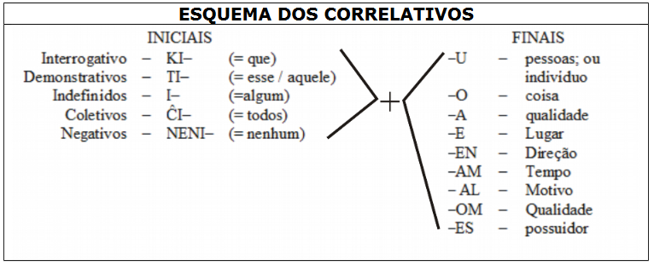

|  |  |
| --- | --- |
| PESSOA / INDIVIDUALIDADE (-U)  KIU – quem; ou que (= qual) TIU – esse/a; ou aquele/a ĈI TIU– este/a IU – alguém;ou algum/a ĈIU– todo/a; cada; cada um/a NENIU –ninguém; ou nenhum/a | MODO (-EL)  KIEL – como (= de que modo) TIEL – tão; ou assim (= desse modo) IEL – de algum modo ĈIEL – de todos os modos NENIEL – de nenhum modo |
| COISA (-O)  KIO – o que (=que coisa) TIO – isso; ou aquilo; ĈI TIO– isto IO – algo (= alguma coisa) ĈIO– tudo NENIO – nada | TEMPO (-AM)  KIAM – quando TIAM – então (= nesse tempo) IAM – um dia (= em algum tempo) ĈIAM– sempre NENIAM – nunca |
| QUALIDADE (-A)  KIA – como (= de que qualidade) TIA – tal; ou assim (= dessa qualidade) IA – de alguma qualidade ĈIA – de toda qualidade NENIA – de nenhuma qualidade | MOTIVO (-AL)  KIAL – por que TIAL – por isso IAL – por algum motivo ĈIAL– por todos os motivos NENIAL – por nenhum motivo |
| LUGAR (-E)  KIE – onde (em que lugar) TIE – aí; ali ou lá; ĈI TIE– aqui IE – em algum lugar ĈIE – em todos os lugares NENIE – em nenhum lugar | QUALIDADE (-OM)  KIOM – quanto/a/s TIOM – tão; ou tanto IOM – um pouco ĈIOM– toda a quantidade NENIOM – nenhuma quantidade |
| DIREÇÃO (-EN)  KIEN – aonde (= para onde) TIEN – para aí / ali / lá; ĈI TIEN – para cá; IEN – para algum lugar ĈIEN– para todos os lugares NENIEN – para nenhum lugar | POSSUIDOR (-ES)  KIES – de quem; ou cujo/a/s TIES – desse/a/s; ou daquele/a/s IES – de alguém ĈIES – de todos/as NENIES – de ninguém |

Correlativos

|  | ***ki-* pergunta** | ***ti-* indicação** | ***i-* indefinido** | ***ĉi-* tudo** | ***neni-* negativo** |
| --- | --- | --- | --- | --- | --- |
| ***-o* coisa** | *kio* – o que | *tio* – isso | *io* – algo | *ĉio* – tudo | *nenio* – nada |
| ***-u* indivíduo** | *kiu* – quem, qual | *tiu* – aquela pessoa, aquilo | *iu* – alguém | *ĉiu* – tudo, todo | *neniu* – ninguém, nenhum |
| ***-am* tempo** | *kiam* – quando | *tiam* – nesse momento | *iam* – em algum momento | *ĉiam* – sempre | *neniam* – nunca, jamais |
| ***-a* qualidade** | *kia* – de que tipo | *tia* – desse tipo | *ia* – de algum tipo | *ĉia* – de todo tipo | *nenia* – de nenhum tipo |
| ***-e* lugar** | *kie* – onde | *tie* – nesse lugar | *ie* – em algum lugar | *ĉie* – em todo lugar | *nenie* – em lugar nenhum |
| ***-el* modo** | *kiel* – como | *tiel* – assim | *iel* – de alguma maneira | *ĉiel* – de toda maneira | *neniel* – de jeito nenhum |
| ***-om* quantidade** | *kiom* – quanto | *tiom* – tanto, tão | *iom* – até certo ponto, certa quantidade | *ĉiom* – tudo disso | *neniom* – nada disso |
| ***-al* motivo** | *kial* – por que | *tial* – por essa razão | *ial* – por alguma razão | *ĉial* – por toda razão | *nenial* – por nenhuma razão |
| ***-es* posse** | *kies* – de quem | *ties* – dessa pessoa | *ies* – de alguém | *ĉies* – de todos | *nenies* – de ninguém |

**Resumão de Sintaxe**

**Período Simples**

1) Objeto Direto

Maria comeu uma maçã.

Quem comeu a maçã?

Maria → Sujeito

Maria comeu o quê?

Uma maçã → Objeto Direto – sem preposição

[Maria nn ino;] [mangxis;] [la nn od;] [pomo nn od;]

2) Objeto Indireto

Eu preciso de roupa.

Quem precisa de roupa?

Eu → Sujeito

Eu preciso **do** que?

**de** roupa → Objeto Indireto – com preposição

[Mi;] [precizigas;] [de nn oi;] [vesto nn oi;]

3) Objeto Direto e Indireto

Eu dei um presente para você.

Eu dei o que?

Um presente → Objeto Direto – sem preposição

Para quem?

**para** você → Objeto Indireto – com preposição

[Mi;] [faris;] [donaco nn od;] [por nn oi;] [via nn oi;]

4) Verbo Intransitivo

O menino **gritou.** → Intransitivo

[La;] [knabo;] [blekis;]

5) Predicado Nominal

Maria é charmosa.

é → Verbo de ligação

charmosa → Predicativo do Sujeito

Verbos de ligação:

* SER= O carro é novo.
* ESTAR= João está feliz.
* PARECER= Joice parece cansada.
* PERMANECER= A moça permanece aflita.
* FICAR= Nicole ficou triste.
* CONTINUAR= Diana continua feliz.
* ANDAR= Maria anda nervosa.

[Maria n nino;] [estas;] [cxarmulino nn ps;]

6) Predicado Verbo-Nominal

O predicado Verbo-Nominal vem sempre seguido por um **predicativo do sujeito**.

**Estrutura do Predicado Verbo-Nominal**

O predicado verbo-nominal pode ser formado de:

**1 - Verbo Intransitivo + Predicativo do Sujeito**

**Por Exemplo:**

|  |  |  |
| --- | --- | --- |
| Joana | **partiu** | **contente.** |
| Sujeito | **Verbo Intransitivo** | **Predicativo do Sujeito** |

[Joana nn ino;] [foriris;] [kontenta nn ps;]

**2 - Verbo Transitivo + Objeto + Predicativo do Objeto**

**Por Exemplo:**

|  |  |  |  |
| --- | --- | --- | --- |
| A despedida | **deixou** | **a mãe** | **aflita.** |
| Sujeito | **Verbo Transitivo** | **Objeto Direto** | **Predicativo do Objeto** |

[La;] [adiawo;] [rezignis;] [la nn od;] [patrino nn od;] [afliktita nn po;]

**3 - Verbo Transitivo + Objeto +   Predicativo do Sujeito**

**Por Exemplo:**

|  |  |  |  |
| --- | --- | --- | --- |
| Os alunos | **cantaram** | **emocionados** | **aquela canção.** |
| Sujeito | **Verbo Transitivo** | **Predicativo do Sujeito** | **Objeto Indireto** |

[La;] [gelernantoy;] [kantis;] [emocia nn ps;] [tiu nn oi;] [kanzono nn oi;]

# Matemática em Esperantoskribo

2 + 3 = 5 (du plus tri estas kvin)  
3 – 2 = 1 (tri minus du estas unu)  
2 x 3 = 6 (du oble tri estas ses)  
6 ÷ 3 = 2 (ses dividite per tri estas du)

|  |  |
| --- | --- |
| **Símbolo** | **Significado** |
| + | Plus |
| - | Minus |
| × | Oble |
| ÷ | Dividite |
| 305 | 30 elevado 5 |
| 2 7 | 7 radiko 2 |
| Log | logi de 1.000.000 sobre 10 |
| sen(45º) | seno de 45 grado |
| sen(2π) | seno de 2 pi |

|  |  |  |
| --- | --- | --- |
| **Símbolo** | **Significado** | |
| = | estas | Egala |
| ≠ | estas | Malegala |
| > | estas | pli (= lit. mais) |
| < | estas | malpli (= lit. menos) |
| ≥ | estas | pli kaj egala |
| ≤ | estas | malpli kaj egala |
| ≈ | estas | Proksimume |

|  |  |  |
| --- | --- | --- |
| **Símbolo** | **Significado** | |
| sen | sen | Seno |
| cos | cos | Coseno |
| tg | tg | Tangente |
| sec | mSen | Malseno |
| cossec | mCos | Malcoseno |
| cotg | mTg | Maltangente |

# Numerais

Os Numerais vão evoluir, porém, pode sofrer alterações posteriormente.

|  |  |  |  |
| --- | --- | --- | --- |
| 0 - NULO 1 – UNU 2 – DU 3 – TRI 4 – KVAR 5 – KVIN 6 – SES 7 – SEP 8 – OK 9 – NAŬ 10 - UNUDEK | 11 – UNUDEK UNU 12 – UNUDEK DU 13 – UNUDEK TRI 14 – UNUDEK KVAR 15 – UNUDEK KVIN 16 – UNUDEK SES 17 – UNUDEK SEP 18 – UNUDEK OK 19 – UNUDEK NAW | 10 – UNUDEK 20 – DUDEK 30 – TRIDEK 40 – KVARDEK  50 – KVINDEK 60 – SESDEK 70 – SEPDEK 80 – OKDEK 90 – NAŬDEK | 100 – UNUCENT 200 – DUCENT 300 – TRICENT 400 – KVARCENT  500 – KVINCENT 600 – SESCENT 700 – SEPCENT 800 – OKCENT 900 – NAŬCENT |

|  |
| --- |
| 1 unu  2.000 du milunu 3.000.000 tri mildu 4.000.000.000 kvar miltri 5.000.000.000.000 kvin milkvar 6.000.000.000.000.000 ses milkvin 7.000.000.000.000.000.000 sep milses 8.000.000.000.000.000.000.000 ok milsep 9.000.000.000.000.000.000.000.000 now milok 10.000.000.000.000.000.000.000.000.000 unudek milnaw  . 0,001 unu silunu 0,000.002 du sildu 0,000.000.003 tri siltri 0,000.000.000.004 kvar silkvar 0,000.000.000.000.005 kvin silkvin 0,000.000.000.000.000.006 ses silses 0,000.000.000.000.000.000.007 sep silsep 0,000.000.000.000.000.000.000.008 ok silok 0,000.000.000.000.000.000.000.000.009 naw silnaŭ |

|  |
| --- |
| 1.000 = 1.0001 - [unu milunu;] 1.000.000 = 1.0002 - [unu mildu;] 1.000.000.000 = 1.0003 - [unu miltri;] 1.000.000.000.000 = 1.0004 - [unu milkvar;] 1.000.000.000.000.000 = 1.0005 - [unu milkvin;] 1.000.000.000.000.000.000 = 1.0006 - [unu milses;] 1.000.000.000.000.000.000.000 = 1.0007 - [unu milsep;] 1.000.000.000.000.000.000.000.000 = 1.0008 - [unu milok;] 1.000.000.000.000.000.000.000.000.000 = 1.0009 - [unu milnaŭ;] |

|  |
| --- |
| Números maiores que 1.0009 segue a regra do infinito  1.000.000.000.000.000.000.000.000.000.000 = 1.00010 - [unu mil10;] 1.000.000.000.000.000.000.000.000.000.000.000 = 1.00011 - [unu mil11;] ... 1.00022 - [unu mil22;] 1.00025 - [unu mil25;] 1.000100 - [unu mil100;] ... |

|  |
| --- |
| 135 – [CENT TRIDEK KVIN;] 1.980 – [UNU MILUNU NAŬCENT OKDEK;] 1.887 – [UNU MILUNU OKCENT OKDEK SEP;] 3.120.735 – [TRI MILDU CENT DUDEK MILUNU SEPCENT TRIDEK KVIN;] |

|  |
| --- |
| EM DECIMAIS - tem duas regras: Regra 1) 0,001 = = SILUNU  0,000.001 = = SILDU  0,000.000.001 = = SILTRI  = SIL + [] |

|  |  |  |  |  |  |  |  |  |  |  |  |  |  |  |  |  |
| --- | --- | --- | --- | --- | --- | --- | --- | --- | --- | --- | --- | --- | --- | --- | --- | --- |
|  | Virgo | Silunu | Sildu | Siltri | Silkvar | Silkvin | Silses | Silsep | Silok | Silnaŭ | Sil10 | Sil11 | Sil12 | Sill... |  | RESULTADO |
| 0,22.3 | 0, | 223 |  |  |  |  |  |  |  |  |  |  |  |  |  | [nulo virgo ducent-dudek-tri-silunu;] |
| 0,458.77 | 0, | 458 | 77[0] |  |  |  |  |  |  |  |  |  |  |  |  | [nulo virgo kvarcent-kvindek-ok-silunu-sepcet-sepdek-sildu;] |
| 349,000.1 | 349, | 000 | 1[00] |  |  |  |  |  |  |  |  |  |  |  |  | [tricent kvardek naw virgor unucent-sildu;] |
| 23,030.04 | 23, | 030 | 04[0] |  |  |  |  |  |  |  |  |  |  |  |  | [dudek tri virgor tridek-silunu-kvardek-sildu;] |
| 52,200.7 | 52, | 200 | 7[00] |  |  |  |  |  |  |  |  |  |  |  |  | [kvindek du virgor ducent-silunu-sepcent-sildu;] |

Regra 2)

Se for difícil não precisa classificar os numerais decimais, ex:   
346,1359873  
Teoricamente:   
Pronúncia na prática: [tricent kvardek ses virgo unu tri kvin naŭ ok sep tri;]

**Ki e a regra do infinito**

Usa-se a palavra ki quando o número for maior ou igual a (1.00010), ou seja, segue a regra do infinito.  
Exemplos:

1.00022 – ki unu mil-dudec-du  
1.00035 – ki unu mil-tridec-tri  
3,258 x 1.00087 – ki tri mil-ockdec-sep ducent kivindec ok mil-okdec-ses

|  |
| --- |
| NÚMEROS ORDINAIS Como já vimos, formam-se os ordinnais com o simples acrécimo de um "A" (Observação: todo número ordinal é sempre separado por hífen). Ex: 1-a [UNUA;] (primeiro/a) 2-a [DUA;] (segundo/a) 11-a [DEK-UNUA;] (décimo primeiro) 123-a [CENT-DUDEK-TRIA;] (centésimo vigésimo terceiro) |

## Multiplicativo

|  |  |
| --- | --- |
| Números | Multiplicativos |
| **2** | **duoblo** |
| **3** | **trioblo** |
| **4** | **kvaroblo** |
| **5** | **kvinoblo** |
| **6** | **sesoblo** |
| **7** | **sepoblo** |
| **8** | **okoblo** |
| **9** | **nawoblo** |
|  |  |
| **10** | **unudek-oblo** |
| **12** | **unudek-du-oblo** |
| **27** | **dudek-sep-oblo** |

## Fracionários

|  |
| --- |
| Em fração: – [{tridek ses} divido {kvin-milunu-cent-tridek-kvin nn **ono**};] |

## Porcentagem

|  |
| --- |
| Em porcentagem: 32% – [Tridek du **procento**;] |

## Número de lados dos polígonos

|  |  |
| --- | --- |
| Numeros de Lados | Nomes |
| **3** | **triangulo** |
| **4** | **kvarangulo** |
| **5** | **kvinangulo** |
| **6** | **sesangulo** |
| **7** | **sepangulo** |
| **8** | **oktangulo** |
| **9** | **na**ŭ**angulo** |
|  |  |
| **10** | **unudek-angulo** |
| **12** | **unudek-du-angulo** |
| **27** | **dudek-sep-angulo** |

## Números Monetários

|  |
| --- |
| Em número monetário: R$ 135,66 – [Cent tridek kvin mono sesdek ses cendo NN Real:BR;] R$ 0,77 – [sepdek sep cendo NN Real:BR;] R$ 12,00 – [dek du mono NN Real:BR;] |

# Química

|  |  |  |  |  |  |
| --- | --- | --- | --- | --- | --- |
| **Química** | | | | | |
|  | × 1 | × 10 | × 100 | × 1.000x | etc... |
| 1 | Met | Metdek | Metcent | Milmet |
| 2 | Et | Etdek | Etcent | Milet |
| 3 | Prop | Propdek | Propcent | Milprop |
| 4 | But | Butdek | Butcent | Milbut |
| 5 | Pent | Pentdek | Pentcent | Milpent |
| 6 | Eks | Eksdek | Ekscent | Mileks |
| 7 | Ept | Eptdek | Eptcent | Milept |
| 8 | okt | Oktdek | Oktcent | Milokt |
| 9 | non | Nondek | Noncent | Milnon |

**Física**

|  |  |  |  |
| --- | --- | --- | --- |
| **Curiosidade:** | | | |
| Em Esperanto: | metro = metro | kvadrata metro = metro quadrado | kuba metro = metro cúbico |
|  | | | |
| Em Esperantoskribo: | metro = metro | metro-kvadrata = metro quadrado | metro-kuba = metro cúbico |

Obs. 1: o tipo de numeração usado em física é totalmente diferente da matemática.

Obs. 2: Na Eletrônica, por exemplo nos capacitores e outros componentes eletrônicos, o símbolo pode está dentro da numeração ou não, exemplo:

10 pF (dez picofarrad = 10 × 10-12)

2n18 F (2,18 nanofarrad = 2,18 × 10-9)

**Números Matemáticos**

Okcent kvardek mildu = 840 × 1.0002 = 840.000.000

Nulo komo tridec sep siltri = 0,307 × 1.000-3 = 0,000.000.037

**Números Físicos**

Okcent kvardek **ge**du = 840 × 102 = 84.000 = 8,4 g4

Nulo komo tricent sep **ege**tri = 0,307 × 10-3 = 0,000.307 = 0,307 eg3

**Observação:**

**O uso do var**

Quando se calcula números x>1 e x<-1

0,307 × 10-3 = Nulo komo tricent sep **ege**tri = 0,307 × 10-3 = 0,307 eg3

0,30.7 × 10-3 = Nulo komo tricent sep **var** **ege**tri = 0,30.7 × 10-3 = 0,30.7 eg3

0,035.345 eg8 (Sem o var)

0,03.534.5 **var** eg8 (Com o var)

0,234.523.453.245.234.563.264.575.683.636 eg125 (Sem o var)

0, 23.452.345.324.523.456.326.457.568.363.6 **var** eg125 (Com o **var**)

|  |  |  |  |  |  |  |  |  |  |  |  |  |  |
| --- | --- | --- | --- | --- | --- | --- | --- | --- | --- | --- | --- | --- | --- |
|  | | Uso do var |  | | | | | | | | | | |
| Sem o var | 0, | 035 | 345 |  |  |  |  |  |  |  |  |  | eg8 |
| Com o **var** | 0, | 03 | 534 | 5 |  |  |  |  |  |  |  |  | **var** eg8 |
| Sem o var | 0, | 234 | 523 | 453 | 245 | 234 | 563 | 264 | 575 | 683 | 636 |  | eg125 |
| Com o **var** | 0, | 23 | 452 | 345 | 324 | 523 | 456 | 326 | 457 | 568 | 363 | 6 | **var** eg125 |

|  |  |  |  |  |  |  |  |
| --- | --- | --- | --- | --- | --- | --- | --- |
| **Física** | | | | | | | |
| 0 = nulo | × 1 | × 10 | × 100 | × 10x |  | × 10‑x | etc... |
| 1 | Unu | Unudek | Uncent | Geunu |  | Egeunu |
| 2 | Du | Dudek | Ducent | Gedu |  | Egedu |
| 3 | Tri | Tridek | Trecent | Getri |  | Egeri |
| 4 | Kvar | Kvardek | Kvarcent | Gekvar |  | Egekvar |
| 5 | Kvin | Kvindek | Kvincent | Gekvin |  | Egekin |
| 6 | Ses | Sesdek | Sescent | Geses |  | Egeses |
| 7 | Sep | Sepdek | Sepcent | Gesep |  | Egesep |
| 8 | Ok | Okdek | Okcent | Geok |  | Egeok |
| 9 | Naw | Nawdek | Nawcent | Genaw |  | Egenaw |

|  |  |  |  |  |
| --- | --- | --- | --- | --- |
| **Física** | | | | |
| **Prefixo** | **Símbolo** | **Valor** | **Simbolo em Esperanto** | **Exemplos em Esperanto** |
| **...** | | | | |
| heksa | E | 1018 | g18 | <<medida>> geunudek-ok |
| peta | P | 1015 | g15 | <<medida>> geunudek-kvin |
| tera | T | 1012 | g12 | <<medida>> geunudek-du |
| giga | G | 109 | g9 | Hz-g9 = Hertz genaw |
| mega | M | 106 | g6 | Hz-g6 = Hertz geses |
| kilo | k | 103 | g3 | m-g3 = metro getri |
| hekto | h | 102 | g2 | m-g2 = metro gedu |
| deka | da | 101 | g1 | m-g1 = metro geunu |
|  |  | 100 | gl0 | m-g0 = metro genulo |
| deci | d | 10-1 | eg1 | m-eg1 = metro egeunu |
| centi | c | 10-2 | eg2 | m-eg2 = metro egedu |
| mili | m | 10-3 | eg3 | m-g3 = metro egetri |
| micro | µ | 10-6 | eg6 | <<medida>> egeses |
| nano | n | 10-9 | eg9 | <<medida>> enilnaw |
| pico | p | 10-12 | eg12 | <<medida>> egeunudek-du |
| femto | f | 10-15 | eg15 | <<medida>> egeunudek-kvin |
| atto | a | 10-18 | eg18 | <<medida>> egeunudek-ok |
| **...** | | | | |

|  |
| --- |
| Esperantoskript |

## Um novo idioma

Vou descrever como é possível criar um novo idioma com parâmetros internacionais, chamado de “idioma simplificado” (futuro Esperantoskript) .  
O “idioma simplificado” é um nome neutro. Ele significa “um idioma que se tornou simples, fácil, claro”.

## A Tradução

O ato de falar vem desde a Pré-História.   
O Egito, a Grécia, a Mesopotâmia, a Babilônia, a China e outras civilizações antigas contribuíram muito em nossa evolução. A escrita, o alfabeto, a matemática foram criados e desenvolvidos por estas civilizações. O idioma que falamos é a herança de civilizações antigas.  
Hoje em dia existem vários tipos de meios de comunicação. O rádio, a televisão, o jornal, a revista... Vários países estão se comunicando e todos eles têm a sua língua. A Internet está ligando todos os países do mundo, e o inglês é o idioma oficial da Internet.  
Vejamos a figura abaixo:

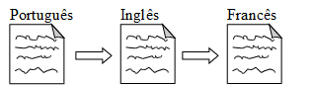

São três textos iguais, sendo que em línguas diferentes. Isto é, o texto que escrevi em português foi traduzido para o inglês. E um francês pegou este mesmo texto escrito em inglês e traduziu para o francês.  
Traduzir um texto ou a fala não é nada fácil e nem sempre a tradução sai perfeita, porque o inglês, o português e o francês são línguas bem diferentes. Cada autor tem a sua maneira de traduzir um livro.  
Um exemplo bem simples é a Bíblia. A Bíblia foi originalmente escrita em grego, hebraico e aramaico, com posteriores traduções para o latim. Depois foi traduzida em vários idiomas e é o livro mais editado do mundo.  
Veja a figura acima.

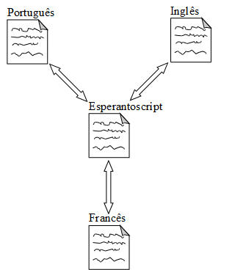

Teoricamente nesta figura o inglês não fica mais no centro. Agora quem fica no centro é um “idioma simplificado”. Temos também três textos iguais, sendo que em línguas diferentes.  
Porém com o “idioma simplificado”, traduzir é melhor. Uma pergunta ficou no ar. Estou criando um novo idioma?  
A resposta é sim, mas, “o idioma não é nada novo. Pois o idioma é a herança de outras civilizações antigas.”  
Ao longo da leitura explicarei o “idioma simplificado”.

## Comparando os idiomas

Observemos quatro idiomas: o japonês, o inglês, o espanhol e o português; em seguida analisaremos cada um.

## O português:

Nós, que somos brasileiros, já falamos português desde crianças. Nas escolas estudamos substantivos, artigos, adjetivos, sujeito, predicado, etc. Sabemos que cada um tem sua função:  
O substantivo dá nome a qualquer objeto;  
O artigo complementa o substantivo;  
O adjetivo é o que dá qualidade ao substantivo...  
O português é o meio de comunicação entre paulistas, cariocas, nordestinos, gaúchos, sertanejos. Se cada estado tivesse a sua própria língua, não existiria o Brasil.  
Nós podemos fazer músicas, poesias, romances, livrinhos de histórias infantis... Para nós que somos brasileiros, nosso idioma é muito belo.  
Quero focalizar a beleza de nosso idioma. Eu nunca vi um brasileiro falar que o português é feio. É belo ouvir uma pessoa que fala corretamente, um cantor que canta bem, um poeta que escreve boas poesias, etc.  
O português tem outro lado, um cantor que canta mal, palavrões, jargão dos advogados, jargão de médicos, etc. Se é feio para uns, é bonito para outros.

## O inglês:

Acho que a música americana é bonita, mas a fala e a escrita são feias, em minha opinião.   
O inglês tem uma grande vantagem em relação ao português e o espanhol: sua gramática é fácil. Mas tem a desvantagem de ter o vocabulário difícil em relação ao espanhol. Outra vantagem, é uma língua dominante, ou seja, é um idioma universal. Mesmo concorrendo contra o chinês e o espanhol.

## O espanhol:

Para os brasileiros, a fala, a escrita e a música são belas. Tem a vantagem de ter o vocabulário e a fala super fáceis. Tão fácil que podemos entender um argentino, ou um paraguaio com um bom curso de espanhol. Se tivermos dois belos romances, um escrito em inglês, e o outro em espanhol, é óbvio que escolheríamos o espanhol.  
Mas tem a desvantagem de ter uma gramática difícil em relação ao inglês. É concorrente do inglês, pois muitos países falam espanhol.

## O japonês:

Comparemos o Brasil e o Japão. Eu sou brasileiro, e falo português. Lá no Japão, eles falam japonês. Uma diferença entre Brasil e Japão é o idioma.  
Eu não entendo nada de japonês. Nem eles entendem nada de português. Há uma barreira entre o português e o japonês.  
Se no Japão falasse ou português, ou inglês, ou espanhol seria mais fácil. Ou se o Brasil falasse japonês também seria mais fácil.  
Como solucionar este grande problema?  
Existem cursos de japonês, tradutores de idiomas, um tradutor que fala japonês, etc.

## A conclusão final dos quatros idiomas são:

Podemos juntar a beleza do português; a fala e os vocabulários super fáceis do espanhol; a gramática fácil do inglês; o fato de ser um idioma universal como o inglês; e a ideia de fazer com que lá no Japão entendam o que os brasileiros falam.  
Juntamos tudo em um só idioma. Surge uma nova língua um “idioma simplificado”. Ela será muito útil atualmente, onde a Internet está ligando todos os países do mundo e a informação de um país rapidamente chega aos outros países.

## Os sotaques

Agora comparemos dois países de mesmo idioma: Brasil e Portugal. São dois paises com o mesmo idioma, sendo que com sotaques diferentes. Os portugueses falam “gajo”, querendo dizer “rapaz”; bucha, em vez de “fila”’; golo, em vez de “gol”; “equipa”, por ‘time’; “guarda-redes”, por “goleiro”; “camisola” por “camisa de jogador”; “baliza” por “trave”. (trecho extraído do livro Meninos sem Pátria do autor Luiz Puntel).  
Isso também acontece com os estados do Brasil: cariocas, mineiros, gaúchos, nordestinos, etc. cada estado tem seu sotaque. Vejamos:

|  |  |
| --- | --- |
| Paulistanos | Cariocas |
| Zeladores | Porteiros |
| Pivete | Trombadinha |
| Guardadores | Flanelinhas |
| Funileiro | Lanterneiro |

|  |  |
| --- | --- |
| Nordestinos | Paulistanos |
| Macaxeira | Mandioca |
| Jerimum | Abóbora |
| Mexerica | Tangerina |

O idioma simplificado evita este tipo de regionalismo. Ou seja, só haverá uma palavra para definir um objeto, tanto entre estados quanto entre países de um mesmo idioma.  
O estado em que se fala bem o português aqui no Brasil é o estado do Maranhão.

## Os nossos estrangeiros

Estrangeiros (como italianos, franceses, argentinos, espanhóis, americanos, ingleses) quem vêm para o Brasil com finalidades turísticas, culturais, comerciais ou por querer trabalhar aqui, seja como for, devem conhecer o nosso idioma, o português.  
Nós reconhecemos um estrangeiro pelo seu sotaque. Se prestarmos atenção a qualquer estrangeiro, observaremos que eles não entendem certas palavras do nosso idioma e de vez enquanto eles erram vocabulários. Esta dificuldade do estrangeiro em aprender um idioma diferente é a mesma dificuldade de um brasileiro em aprender o nosso idioma, que é o português.  
O português tem várias regras gramaticais: regras de acentuação, divisão silábica, verbos regulares e irregulares, o plural dos substantivos compostos, etc. Tanto a nossa gramática quanto a gramática de outros idiomas são cheias de regras e exceções.  
1) Vejamos algumas exceções:  
a) Usa-se X depois de sílaba inicial en-:  
Exemplo: enxurrada, enxame, enxada, enxaqueca, enxoval, enxugar, etc.  
Exceto as palavras encher e encharcar e seus derivados.  
b) Usa-se x depois da sílaba me-.  
Exemplo: mexer, mexerico, mexicano, mexerica, etc.  
Exceto a palavra mecha.

A dificuldade de um idioma está relacionada a estes tipos de exceções.  
2) Vejamos algumas regras complicadas:  
“Mecha o feijão por alguns minutos e tampe.”  
“Cortei uma mexa do seu cabelo.”  
“Mexa” e “mecha” neste caso, têm sentidos diferentes. “Mexa” vem do verbo mexer. “Mecha”, que é um substantivo, vem de mecha de cabelo. Neste caso o correto é:  
“Mexa o feijão por alguns minutos e tampe.”  
“Cortei uma mecha do seu cabelo.”  
b) Observe outro exemplo:  
“Porque você não trabalha?”  
“Você não vai a festa porque?”  
“Só viajo porque preciso.”  
Neste caso (por que, por quê, porque e porquê) estas palavras seguem regras ortográficas, onde:  
Por que é uma pergunta (?), equivale a por qual razão, ex.: “Por que você não trabalha?”  
Por quê é uma pergunta (?), usado em final de frase, ex.: “Você não vai a festa por quê?”  
Porque não é usada em frases interrogativas, ex.: “Só viajo porque preciso.”  
Porquê neste caso é um substantivo, ele vem junto com um artigo, ex: “O porquê da vida é um desafio.”

## O dicionário

Em sua opinião, o que é melhor: um dicionário grande ou um minidicionário?  
O tamanho do dicionário para o idioma simplificado será do tamanho de um minidicionário. Para um país falar com outro país não será necessário um dicionário grande.   
As regras do idioma simplificado não são rígidas. As regras são fáceis, claras e diretas.

## A Língua e a Matemática

Nós estudamos muito a matemática nas escolas. Efetuamos cálculos de divisão, adição, subtração e multiplicação. Exemplo: 4+5=9, 10x2=20, 5-3=2, 28/7=4.  
Se analisarmos profundamente o português, encontraríamos elementos semelhantes à matemática. Vejamos alguns exemplos:  
O plural dos substantivos é:  
Elemento + s = Elementos  
O masculino e o feminino de:  
Artigo masculino + adjetivo masculino + substantivo masculino = O bel+o menin+o = O belo menino  
Artigo feminino + adjetivo feminino + substantivo feminino = A bel+a menin+a = A bela menina  
A primeira e a terceira pessoa do singular de:  
Pronome pessoal na 1ª pessoa do singular + verbo na 1ª pessoa do singular + número ordinal + substantivo plural = Eu compr+ei três caneta+s = Eu comprei três canetas  
Pronome pessoal na 3ª pessoa do singular + verbo na 3ª pessoa do singular + número ordinal + substantivo plural = Ele compr+ou três caneta+s = Ele comprou três canetas  
Este tipo de metra exposto nos exemplos acima eu chamo de simetria, o inverso eu chamo de assimetria.  
Veja algumas simetrias em nossa gramática:  
  
1)Substantivo:  
a)Gênero:

|  |  |
| --- | --- |
| **Masculino** | **Feminino** |
| +O | +A |

b) Número

|  |  |
| --- | --- |
| **Singular** | **Plural** |
|  | +S |

c)Grau

|  |  |
| --- | --- |
| **Diminutivo** | **Aumentativo** |
| +inho, +inha, +inhos, +inhas | +ão, +ã, +ãos, +ãs |

2) Numeral

|  |  |  |  |
| --- | --- | --- | --- |
| **Cardinal** | **Ordinal** | **Multiplicativo** | **Fracionário** |
| +enta, +centos | +ésimo | +uplo | +avos |

3) Verbo (alguns exemplos):

|  |  |  |
| --- | --- | --- |
| **Passado** | **Presente** | **Futuro** |
| +ei +aste +ou +amos +astes +aram | +o +as +a +amos +ais +am | +arei +arás +ará +aremos +areis +Arão |

|  |  |  |
| --- | --- | --- |
| **Gerúndio** | **Particípio** | **Infinitivo** |
| +ando | +ado | +ar |

Assimetria, que é o oposto, contém várias exceções; palavras irregulares; e o excesso de regras.